Р Е С П У Б Л И К А М О Р Д О В И Я
А Р Д А Т О В С К И Й М У Н И Ц И П А Л Ь Н Ы Й Р А Й О Н
_________________________________________________________________

М У Н И Ц И П А Л Ь Н Ы Й В Е С Т Н И К
_________________________________________________________________

Является официальным печатным изданием
Ардатовского муниципального района Республики Мордовия

№ 27 28 июня 2024 г.

Постановление администрации Ардатовского муниципального района РМ от 24 июня 2024 года № 639 «Об утверждении регламента сопровождения инвестиционных проектов, реализуемых на территории Ардатовского муниципального района Республики Мордовия по принципу «одного окна»

В соответствии со статьей 15 Федерального закона от 06 октября 2003 г. № 131-ФЗ «Об общих принципах организации местного самоуправления в Российской Федерации», в целях исполнения приказа Министерства экономического развития Российской Федерации от 26 сентября 2023 года № 672 «Об утверждении методических рекомендаций по организации системной работы по сопровождению инвестиционных проектов муниципальными образованиями с учетом внедрения в субъектах Российской Федерации системы поддержки новых инвестиционных проектов («Региональный инвестиционный стандарт»)», Уставом Ардатовского муниципального района Республики Мордовия, администрация Ардатовского муниципального района,

ПОСТАНОВЛЯЕТ:

1. Утвердить регламент сопровождения инвестиционных проектов, реализуемых на территории Ардатовского муниципального района Республики Мордовия.
2. Контроль за исполнением настоящего постановления возложить на Заместителя Главы Ардатовского муниципального района по промышленности, строительству, транспорту, ЖКХ и связи Забелина Д.В.
3.Настоящее постановление вступает в силу после его официального опубликования.

Глава Ардатовского
муниципального района А.Н.Антипов

УТВЕРЖДЕН:
Постановлением
Администрации Ардатовского
муниципального района
Республики Мордовия
от «_24_ » _июня_2024 г. №__639__

Регламент
сопровождения инвестиционных проектов, реализуемых на территории Ардатовского муниципального района Республики Мордовия
по принципу «одного окна»

Глава 1. Общие положения

1. Настоящий Регламент сопровождения инвестиционных проектов, реализуемых на территории Ардатовского муниципального района Республики Мордовия по принципу «одного окна» (далее – Регламент) разработан в соответствии с Приказом Министерства экономического развития Российской Федерации от 30 сентября 2021 г. № 591 «О системе поддержки новых инвестиционных проектов в субъектах Российской Федерации («Региональный инвестиционный стандарт»)», с Приказом Министерства регионального развития Российской Федерации от 24 сентября 2013 г. № 408 «Об утверждении Методических рекомендаций по внедрению Стандарта деятельности органов исполнительной власти субъекта Российской Федерации по обеспечению благоприятного инвестиционного климата в регионе», поручением Правительства Российской Федерации от 14 февраля 2023 г. № АБ-П13-43пр (пункт 2 раздела III) по вопросу определения минимальных требований к муниципальным образованиям, при соответствии которым будет возможна реализация системы поддержки новых инвестиционных проектов в субъектах Российской Федерации («Региональный инвестиционный стандарт»), а также реализация инвестиционных проектов на территории муниципальных образований, а также с учетом опыта реализации целевых моделей упрощения процедур ведения бизнеса и повышения инвестиционной привлекательности Ардатовского муниципального района Республики Мордовия.
2. Регламент определяет порядок рассмотрения администрацией Ардатовского муниципального района Республики Мордовия инвестиционных проектов, планируемых к реализации на территории Ардатовского муниципального района Республики Мордовия, в том числе требования по составу и форме представления материалов, срокам рассмотрения, а также порядок сопровождения инвестиционных проектов и предусматривает консультативную, методическую и организационную поддержку инвесторов на всех стадиях сопровождения по принципу «одного окна».
3. В Регламенте используются следующие понятия:
«Инвестиции» - денежные средства, ценные бумаги, иное имущество, в том числе имущественные права, иные права, имеющие денежную оценку, вкладываемые в объекты предпринимательской и (или) иной деятельности в целях получения прибыли и (или) достижения иного полезного эффекта.
«Инвестор» - субъект инвестиционной деятельности, осуществляющий вложение собственных, заемных и (или) привлеченных средств в реализацию инвестиционного проекта.
«Инвестиционный проект» - комплекс мероприятий по реализации инвестиционной инициативы, направленной на создание новых производств, объектов капитального строительства, реконструкцию или модернизацию действующих производств, объектов капитального строительства, предусматривающий вложение внебюджетных финансовых и материальных средств в целях последующего получения экономической выгоды.
«Публично-правовое образование» - Российская Федерация, Республика Мордовия, муниципальные образования Республики Мордовия.
«Механизм реализации инвестиционного проекта» - государственно- частное партнерство, концессионное соглашение, специальный инвестиционный контракт, соглашение о защите и поощрении капиталовложений, иной предусмотренный законодательством Российской Федерации и законодательством Республики Мордовия способ осуществления Инвестором инвестиционной деятельности на основании соглашения (договора, контракта), заключаемого между Инвестором и публично-правовым образованием.
«Мера государственной поддержки» - субсидии, бюджетные инвестиции, налоговые льготы, иные меры поддержки, предоставляемые в соответствии с законодательством Республики Мордовия.
«Площадка для инвестирования» - земельный участок, здание, строение, помещение, предназначенные для целевого освоения, перспективного развития и реализации инвестиционного проекта.
«Сайт Ардатовского муниципального района Республики Мордовия» - информационный ресурс в форме интернет-сайта, расположенный в информационно - телекоммуникационной сети «Интернет» по адресу: https:// ardatov-rm.ru/ .

Глава 2. Порядок рассмотрения инвестиционного проекта и принятие на сопровождение инвестиционного проекта по принципу «одного окна»

4. Администрация Ардатовского муниципального района Республики Мордовия осуществляет рассмотрение инвестиционных проектов, поступающих из следующих источников:
Сайт Ардатовского муниципального района Республики Мордовия https://ardatov-rm.ru/;
почтовый адрес: 431860, Республика Мордовия, Ардатовский район, г. Ардатов, ул. Комсомольская, 121;
адрес электронной почты: ardatov@ardatov.e-mordovia.ru;
система электронного документооборота Республики Мордовия.
5. Администрация Ардатовского муниципального района Республики Мордовия осуществляет прием инвестиционных проектов и их регистрацию в течение 3 (трех) рабочих дней с момента поступления (далее – день регистрации) в системе электронного документооборота.
6. В течение 5 (пяти) рабочих дней со дня регистрации Администрацией района в зависимости от цели инвестиционного проекта и необходимых мер поддержки направляет инвестиционный проект для рассмотрения соответствующим структурным подразделениям: отдел архитектуры и градостроительства, Комитет социально - экономического анализа, отдел по управлению муниципальным имуществом и земельным отношениям Администрации Ардатовского муниципального района Республики Мордовия.
7. Структурные подразделения: отдел архитектуры и градостроительства, Комитет социально - экономического анализа, отдел по управлению муниципальным имуществом и земельным отношениям Администрации Ардатовского муниципального района Республики Мордовия, рассматривающие инвестиционный проект, при необходимости направляют запросы о предоставлении информации, необходимой для рассмотрения инвестиционного проекта, в органы исполнительной власти Республики Мордовия и иные организации.
8. При рассмотрении инвестиционных проектов Администрация Ардатовского муниципального района Республики Мордовия осуществляет комплекс мероприятий информационного и организационного характера, направленных на предварительную оценку возможности реализации инвестиционного проекта на территории Ардатовского муниципального района Республики Мордовия с учетом возможного использования существующих объектов инвестиционной, инновационной инфраструктуры, в том числе:
первичный анализ информации, изложенной в обращении;
объективное, всестороннее и своевременное рассмотрение инвестиционного проекта, в том числе с участием Инвестора при необходимости;
проведение встреч с Инвестором для обсуждения содержания инвестиционного проекта, а также телефонных переговоров для оперативного решения текущих вопросов;
информирование Инвестора о возможных механизмах реализации инвестиционного проекта и возможности получения тех или иных мер государственной поддержки инвестиционной деятельности в Республике Мордовия на территории Ардатовского муниципального района;
информирование Инвестора об имеющихся площадках для инвестирования.
9. Запросы (заявления) Инвестора, поступившие в рамках рассмотрения инвестиционного проекта, рассматриваются структурными подразделениями Администрации Ардатовского муниципального района Республики Мордовия в течение 30 дней со дня регистрации.
10. В случае принятия Инвестором решения о реализации инвестиционного проекта с использованием определенного механизма реализации инвестиционного проекта и (или) решения об обращении с заявлением, о получении меры государственной поддержки, взаимодействие Администрации и (или) иных организаций с Инвестором осуществляется в соответствии с законодательством Российской Федерации и законодательством Республики Мордовия, регламентирующем порядок использования такого механизма реализации инвестиционного проекта и (или) предоставления меры государственной поддержки.
11. Основанием для принятия инвестиционного проекта на сопровождение на территории Ардатовского муниципального района является письменное обращение Инвестора в адрес Администрации Ардатовского муниципального района Республики Мордовия или обращение в электронной форме, поступившее на Инвестиционный портал Ардатовского муниципального района Республики Мордовия https://ardatov-rm.ru/, или на адрес электронной почты ardatov@ardatov.e-mordovia.ru, по форме, установленной приложением 1 к настоящему Регламенту (далее - обращение).
12.К обращению должны быть приложены следующие документы:
бизнес-план инвестиционного проекта;
паспорт инвестиционного проекта в соответствии с установленной формой (приложение 2 к настоящему Регламенту);
презентация инвестиционного проекта.
13. Ответственность за достоверность сведений, представляемых в Администрацию Ардатовского муниципального района Республики Мордовия, несет Инвестор.
14. Администрация Ардатовского муниципального района Республики Мордовия в течение 10 (десяти) рабочих дней со дня представления Инвестором документов, указанных в пункте 13 настоящего Регламента, проверяет полноту (комплектность) и правильность их оформления.
15. При наличии замечаний Администрация Ардатовского муниципального района Республики Мордовия в течение 5 (пяти) рабочих дней с момента завершения проверки возвращает документы Инвестору на доработку с указанием в письменном виде причин отказа в принятии их к рассмотрению.
16. После устранения замечаний Инвестор вправе повторно обратиться в Администрацию Ардатовского муниципального района Республики Мордовия для рассмотрения инвестиционного проекта и принятия решения по его сопровождению по принципу «одного окна».
17. По результатам рассмотрения обращения, в случае отсутствия замечаний, Администрацией Ардатовского муниципального района Республики Мордовия может быть принято решение об осуществлении сопровождения инвестиционного проекта.
18. Администрация Ардатовского муниципального района Республики Мордовия осуществляет сопровождение инвестиционного проекта, включающее:
подбор площадки для инвестирования;
организацию взаимодействия Инвестора и органов исполнительной власти Республики Мордовия по вопросам проведения подготовительных, согласовательных и разрешительных процедур в ходе подготовки и реализации инвестиционного проекта, включая мониторинг соблюдения сроков ответов и процедур в соответствии с административными регламентами и иными нормативными правовыми документами;
определение списка согласовательных и разрешительных процедур, необходимых Инвестору.

Приложение 1
к Регламенту
сопровождения инвестиционных проектов, реализуемых на территории ______________________________________________________________
по принципу «одного окна»

В __________________________________
ОТ __________________________________________________
(инициатор инвестиционного проекта)

Заявление

Прошу оказать содействие по сопровождению инвестиционного проекта

(название проекта)
по принципу «одного окна».

Приложение:
паспорт проекта на ___ л.
бизнес-план проекта на ___л.
презентация проекта на ___ л.

Дата Подпись
М.П.
Приложение 2
к Регламенту
сопровождения инвестиционных проектов, реализуемых на территории Ардатовского муниципального района Республики Мордовия
по принципу «одного окна»

Паспорт инвестиционного проекта

№  п/п | Наименование пункта | Значение | Пояснения и рекомендации к заполнению
1 | Наименование проекта |  | Указывается уникальное наименование проекта.
2 | Дата актуализации информации |  | Указывается дата, на которую информация, предоставленная в форме, являлась актуальной.
3 | Описание проекта |  | Приводится краткое описание проекта с указанием его цели,  задач, целевого назначения создаваемого (реконструируемого, модернизируемого) объекта, планируемого экономического и  социального эффекта.
4 | Вид общественной инфраструктуры проекта |  | Указывается вид общественной инфраструктуры проекта:  транспорт, коммунальное хозяйство, производственная инфраструктура, инфраструктура безопасности, социальная инфраструктура, инфраструктура туризма, информационная инфраструктура.
5 | Инициатор проекта |  | Указывается инициатор проекта: федеральный или региональный орган государственной власти, орган местного самоуправления и (или) юридическое лицо.
6 | Объекты инвестиций |  | Указывается объект инвестирования.
7 | Общий объем инвестиций,  млн. рублей |  | Указывается общий объем капитальных вложений в рублях, с учетом НДС.
8 | Объем инвестиций,  финансируемый (планируемый к финансированию) за счет средств федерального бюджета, млн. рублей |  | Указывается объем капитальных вложений, финансирование  которых предполагается за счет средств федерального бюджета.
9 | Объекты инвестиций,  финансируемые за счет средств федерального бюджета |  | Указываются объекты инвестиций согласно пункту 6 настоящей формы, финансирование которых планируется  осуществить (осуществляется) за счет средств федерального бюджета.
10 | Объем инвестиций,  финансируемый (планируемый к финансированию) за счет средств республиканского бюджета Республики Мордовия,  млн. рублей |  | Указывается объем капитальных вложений, финансирование  которых предполагается за счет республиканского бюджета Республики Мордовия.
11 | Объекты инвестиций, финансируемые за счет средств республиканского бюджета Республики Мордовия |  | Указываются объекты инвестиций согласно пункту 6 настоящей формы, финансирование которых планируется осуществить (осуществляется) за счет средств республиканского бюджета Республики Мордовия.
12 | Объем инвестиций, финансируемый (планируемый к финансированию) за счет средств внебюджетных  источников, млн. рублей |  | Указывается объем капитальных вложений, финансирование  которых предполагается за счет внебюджетных источников (объем средств, необходимый для реализации проекта с привлечением внебюджетных источников).

13 | Объекты инвестиций, финансируемые за счет внебюджетных источников |  | Указываются объекты инвестиций, согласно пункту 6 настоящей формы, финансирование которых предполагается за счет внебюджетных источников.
14 | Объем фактических инвестиций, млн. рублей |  | Указывается объем инвестиций, фактически осуществленных  па дату, указанную в пункте 2 настоящей формы, с разбивкой по их источникам в соответствии с пунктами 8, 10, 12 настоящей формы.
15 | Наличие документации по проекту |  | Указывается уже имеющаяся документация по проекту:  концепция проекта, технико-экономическое обоснование, бизнес-план, проектно-сметная документация, необходимые согласования и разрешения, конкурсная документация, заключения государственной экспертизы, акты ввода в  эксплуатацию.
16 | Срок реализации проекта |  | Указывается планируемая или фактическая начальная дата  инвестиционной фазы проекта (строительство или реконструкция объекта) и планируемая или фактическая дата сдачи объекта в эксплуатацию.
17 | Показатель бюджетной  эффективности |  | Указываются (при наличии) сведения о планируемых объемах  налоговых и неналоговых доходов федерального и республиканского бюджета Республики Мордовия, внебюджетных фондов.
18 | Показатель социальной  эффективности |  | Указывается количество создаваемых рабочих мест, средний  уровень заработной платы.
19 | Показатель экономической  эффективности |  | Указываются (при наличии) расчетные значения показателей  экономической эффективности реализации проекта (с указанием принятого значения ставки дисконтирования денежных потоков проекта): чистая приведенная стоимость (NPV), внутренняя норма доходности (IRR), простой и дисконтированный срок окупаемости (PBP и DPBP), индекс  доходности (PI), показатели рентабельности, расчет параметров чувствительности проекта.
 |  |  | При наличии прикладывается финансовая модель проекта с указанием денежных потоков в разрезе выручки и объема реализации, налогов и платежей в фонды, источников финансирования инвестиций.
20 | Дополнительная  информация |  | Указывается дополнительная информация по проекту, которую  инициатор проекта считает существенной для указания.

К паспорту инвестиционного проекта прикладываются документы, подтверждающие приведенные в паспорте инвестиционного проекта данные (расчёты, заключения, обоснования).

Постановление администрации Ардатовского муниципального района РМ от 25 июня 2024 года № 644 «Об изменении школьного маршрута МБОУ «Редкодубская средняя общеобразовательная школа»

Администрация Ардатовского муниципального района,

ПОСТАНОВЛЯЕТ:

- 26 июня 2024 года изменить маршрут движения школьного автотранспортного средства МБОУ «Редкодубская средняя общеобразовательная школа» с. Редкодубье – с. Турдаково – с. Смольково – с. Редкодубье на с. Редкодубье – г. Ардатов – г. Рузаевка – с. Редкодубье.
- Контроль за исполнением настоящего постановления возложить на ВРИО начальника Управления образования администрации Ардатовского муниципального района Т.В. Суняйкину.
- Настоящее постановление вступает в силу после официального опубликования.

Глава Ардатовского
муниципального района А.Н. Антипов

Постановление администрации Ардатовского муниципального района РМ от 25 июня 2024 года № 645 «Об изменении школьного маршрута МБОУ «Редкодубская средняя общеобразовательная школа»

Администрация Ардатовского муниципального района,

ПОСТАНОВЛЯЕТ:

- 28 июня 2024 года изменить маршрут движения школьного автотранспортного средства МБОУ «Редкодубская средняя общеобразовательная школа» с. Редкодубье – с. Турдаково – с. Смольково – с. Редкодубье на с. Редкодубье – г. Рузаевка – г. Ардатов – с. Редкодубье.
- Контроль за исполнением настоящего постановления возложить на ВРИО начальника Управления образования администрации Ардатовского муниципального района Т.В. Суняйкину.
- Настоящее постановление вступает в силу после официального опубликования.

Глава Ардатовского
муниципального района А.Н. Антипов

Постановление администрации Ардатовского муниципального района РМ от 25 июня 2024 года № 656 «Об изменении школьного маршрута»

Администрация Ардатовского муниципального района,

ПОСТАНОВЛЯЕТ:

- 01 июля 2024 года изменить маршрут движения школьного автотранспортного средства:
- МБОУ «Редкодубская средняя общеобразовательная школа»: с. Редкодубье – п. Лесозавод – с. Большие Поляны – с. Редкодубье на с. Редкодубье - г. Ардатов – г. Саранск - г. Ардатов – с. Редкодубье.
- Контроль за исполнением настоящего постановления возложить на врио начальника Управления образования администрации Ардатовского муниципального района Т.В. Суняйкину.
- Настоящее постановление вступает в силу после официального опубликования.

Глава Ардатовского
муниципального района А.Н. Антипов

Постановление администрации Ардатовского муниципального района РМ от 25 июня 2024 года № 657 «О создании комиссии по осуществлению контроля за использованием жилых помещений муниципального специализированного фонда. Предоставленных детям-сиротам и детям, оставшимся без попечения родителей, на территории Ардатовского муниципального района республики Мордовия»

В соответствии с Жилищным кодексом Российской Федерации, Федеральным законом от 21.12.1996 N 159-ФЗ «О дополнительных гарантиях по социальной поддержке детей-сирот и детей, оставшихся без попечения родителей», Федеральным законом от 06.10.2003 N 131-ФЗ «Об общих принципах организации местного самоуправления в Российской Федерации», Законом Республики Мордовия от 26.03.2013 N 24-З «Об обеспечении детей-сирот и детей, оставшихся без попечения родителей, лиц из числа детей-сирот и детей, оставшихся без попечения родителей, жилыми помещениями», Законом Республики Мордовия от 23.04.2013 N 32-З «О наделении органов местного самоуправления государственным полномочием по обеспечению жилыми помещениями детей-сирот и детей, оставшихся без попечения родителей, лиц из числа детей-сирот и детей, оставшихся без попечения родителей», в целях осуществления контроля за использованием жилых помещений специализированного жилищного фонда Ардатовского муниципального района Республики Мордовия, предоставленных детям-сиротам и детям, оставшимся без попечения родителей, лицам из числа детей-сирот и детей, оставшихся без попечения родителей, администрация Ардатовского муниципального района Республики Мордовия

ПОСТАНОВЛЯЕТ:

1. Создать Комиссию по осуществлению контроля за использованием жилых помещений муниципального специализированного жилищного фонда, предоставленных детям-сиротам и детям, оставшимся без попечения родителей, лицам из числа детей-сирот и детей, оставшихся без попечения родителей, на территории Ардатовского муниципального района Республики Мордовия и утвердить прилагаемый состав.
2. Утвердить прилагаемое Положение о Комиссии по осуществлению контроля за использованием жилых помещений муниципального специализированного жилищного фонда, предоставленных детям-сиротам и детям, оставшимся без попечения родителей, лицам из числа детей-сирот и детей, оставшихся без попечения родителей, на территории Ардатовского муниципального района Республики Мордовия.
3. Контроль за исполнением настоящего постановления возложить на Заместителя Главы по социальным вопросам Администрации Ардатовского муниципального района Еремину Н.В.
4. Настоящее постановление вступает в силу после официального опубликования.

Глава Ардатовского
муниципального района А.Н.Антипов

УТВЕРЖДЕН:
постановлением Администрации
Ардатовского муниципального района
Республики Мордовия
от «25» июня 2024 г. №657

Состав
Комиссии по осуществлению контроля за использованием жилых помещений муниципального специализированного жилищного фонда, предоставленных детям-сиротам и детям, оставшимся без попечения родителей, лицам из числа детей-сирот и детей, оставшихся без попечения родителей, на территории Ардатовского муниципального района Республики Мордовия

Еремина Наталья Викторовна - заместитель Главы по социальным вопросам Администрации Ардатовского муниципального района, председатель Комиссии;
Забелин Дмитрий Владимировиич - заместитель Главы Ардатовского муниципального района по промышленности, строительству, транспорту, ЖКХ и связи, заместитель председателя Комиссии;
Садовская Ольга Александровна – консультант Управления образования администрации Ардатовского муниципального района, секретарь Комиссии.

Члены комиссии:

Тютина Ксения Павловна - юрисконсульт Администрации Ардатовского муниципального района;
Бутузов Дмитрий Геннадьевич – начальник отдела по управлению муниципальным имуществом и земельным отношениям Администрации Ардатовского муниципального района;
Карпов Михаил Сергеевич – Глава Администрации Ардатовского городского поселения Ардатовского муниципального района Республики Мордовия (по согласованию);
Безруков Сергей Борисович - Заместитель начальника полиции по охране общественного порядка ММО МВД России «Ардатовский» (по согласованию);
Чичайкин Анатолий Николаевич – начальник отделения участковых уполномоченных полиции по делам несовершеннолетних ММО МВД России «Ардатовский» (по согласованию).

УТВЕРЖДЕНО:
постановлением Администрации
Ардатовского муниципального района
Республики Мордовия
от «_25» июня 2024 г. №657

Положение
о Комиссии по осуществлению контроля за использованием жилых помещений муниципального специализированного жилищного фонда, предоставленных детям-сиротам и детям, оставшимся без попечения родителей, лицам из числа детей-сирот и детей, оставшихся без попечения родителей, на территории Ардатовского муниципального района Республики Мордовия

1. Общие положения

1.1. Настоящее Положение определяет порядок работы и полномочия Комиссии по осуществлению контроля за использованием жилых помещений специализированного жилищного фонда Ардатовского муниципального района Республики Мордовия, предоставленных детям-сиротам и детям, оставшимся без попечения родителей, лицам из числа детей-сирот и детей, оставшихся без попечения родителей, на территории Ардатовского муниципального района Республики Мордовия (далее - Комиссия).
Комиссия является коллегиальным органом, образованным с целью:
- осуществления контроля за использованием жилых помещений специализированного жилищного фонда Ардатовского муниципального района Республики Мордовия, предоставленных детям-сиротам и детям, оставшимся без попечения родителей, лицам из числа детей-сирот и детей, оставшихся без попечения родителей (далее - жилые помещения муниципального специализированного жилищного фонда), и (или) распоряжением такими жилыми помещениями, обеспечением их надлежащего санитарного и технического состояния;
1.2. Персональный состав Комиссии утверждается постановлением администрации Ардатовского муниципального района Республики Мордовия.
1.3. Комиссия в своей деятельности руководствуется Конституцией РФ, Федеральными законами и иными правовыми актами РФ, нормативно-правовыми актами Республики Мордовия, муниципальными правовыми актами администрации Ардатовского муниципального района Республики Мордовия, а также настоящим Положением.

2. Задачи Комиссии

2.1. К задачам Комиссии относятся:
- контроль за использованием жилых помещений муниципального специализированного жилищного фонда и (или) распоряжением такими жилыми помещениями, обеспечением их надлежащего санитарного и технического состояния (далее - контроль за использованием и (или) распоряжением жилыми помещениями);

3. Полномочия Комиссии

3.1. Для выполнения возложенных задач Комиссией осуществляется обследование жилых помещений муниципального специализированного жилищного фонда.
3.2. Обследование с целью осуществления контроля за использованием и (или) распоряжением жилыми помещениями проводится Комиссией в следующих формах:
- плановая выездная проверка жилых помещений муниципального специализированного жилищного фонда - 1 раз в год;
- внеплановая выездная проверка жилых помещений муниципального специализированного жилищного фонда - в случаях, предусмотренных пунктом 3.11 настоящего Положения.
Члены Комиссии при обследовании жилых помещений выполняют следующие задачи:
- проведение работы по разъяснению условий и порядка использования жилых помещений;
- выявление случаев использования жилых помещений не в соответствии с их целевым назначением;
- выявление случаев проживания в жилом помещении лиц, не имеющих законных оснований;
- осуществление контроля за обеспечением сохранности санитарного, технического и иного оборудования;
- выявление и предупреждение нарушений норм действующего законодательства, договоров найма специализированного жилого помещения.
3.3. Члены Комиссии при обследовании жилых помещений выявляют следующие обстоятельства:
- жилищно-бытовые условия нанимателя;
- исполнение им обязанностей по договору найма специализированного жилого помещения, в том числе по своевременному внесению платы за жилое помещение и коммунальные услуги;
- состав семьи;
- социальная адаптация: трудоустройство, занятость, нуждаемость в социальных услугах;
3.4. В ходе проверки Комиссия выезжает к месту нахождения жилого помещения, осуществляет осмотр жилого помещения, проверяет его санитарное и техническое состояние, проверяет исправность работы коммунальных систем, полноту и своевременность внесения платежей за жилое помещение и коммунальные услуги, устанавливает факт проживания (непроживания) в жилом помещении нанимателей.
3.5. В ходе проверки Комиссия вправе истребовать от нанимателей жилого помещения договор найма специализированного жилого помещения, документы, подтверждающие законность проживания в жилом помещении посторонних лиц, документы, подтверждающие полноту и своевременность внесения платежей за жилое помещение и коммунальные услуги, документы, подтверждающие правомерность переустройства и (или) перепланировки жилого помещения.
3.6. В ходе проведения Комиссией обследования используются в том числе такие формы получения сведений, как беседа с гражданином и другими членами семьи, опрос лиц, располагающих данными о взаимоотношениях членов семьи, их поведении в быту, наблюдение, изучение документов.
При проведении обследования обеспечивается конфиденциальность персональных данных граждан.
3.7. Комиссия вправе запрашивать в уполномоченных органах следующие документы:
- выписку из домовой книги или копию финансово-лицевого счета, содержащего сведения о лицах, проживающих в жилом помещении;
- документ, подтверждающий отсутствие (наличие) задолженности по оплате жилого помещения и коммунальных услуг.
3.8. Общий срок осуществления контроля в форме проверки с момента выезда Комиссии к месту нахождения жилого помещения до момента ее завершения не должен превышать 10 рабочих дней.
3.9. По результатам обследования в течение 5 рабочих дней со дня его завершения составляется акт обследования жилищных условий детей-сирот и детей, оставшихся без попечения родителей, лиц из числа детей-сирот и детей, оставшихся без попечения родителей (далее - акт обследования). Акт обследования по результатам проверки в целях контроля за использованием и (или) распоряжением жилыми помещениями составляется в произвольной форме с указанием даты проверки, описанием результата осмотра жилого помещения, устраненных выявленных ранее нарушений, рекомендаций по устранению вновь выявленных нарушений и срока их устранения. Копия акта обследования в течение 3 рабочих дней со дня его составления направляется в адрес нанимателя.
3.10. Акт обследования и заключение подписываются всеми членами Комиссии, участвовавшими в обследовании.
3.11. Внеплановая проверка проводится в случае истечения срока, установленного для устранения нарушений, выявленных в ходе плановой проверки, а также в случае поступления в орган местного самоуправления сообщения от заинтересованных лиц (родственников, соседей нанимателей жилых помещений, иных лиц) о ненадлежащем использовании жилых помещений и (или) незаконном распоряжении жилыми помещениями, ненадлежащем санитарном и техническом состоянии жилых помещений. Внеплановая проверка проводится в течение 5 рабочих дней со дня истечения указанного срока либо со дня поступления указанного сообщения.
3.12. В случае выявления при осуществлении проверки нарушений сохранности и использования жилого помещения Комиссия в течение 5 рабочих дней со дня завершения проверки направляет соответствующую информацию в уполномоченные органы местного самоуправления.
3.13. Комиссия имеет право привлекать к участию в своей работе экспертов, специалистов.

4. Организация работы Комиссии

4.1. Свою деятельность Комиссия осуществляет посредством проведения проверок (с выездом на место), составления акта обследования по результатам проверки, рассмотрения предоставленных материалов и документов, подготовки заключения.
4.2. Работу Комиссии возглавляет ее председатель, а в случае его отсутствия - заместитель председателя Комиссии.
4.3. Председатель Комиссии определяет время и место работы Комиссии, организует контроль за выполнением принятых Комиссией решений.
4.4. Члены Комиссии:
1) имеют право:
- письменно излагать особое мнение, которое прилагается к актам обследования;
- вносить предложения по работе Комиссии;
- запрашивать информацию, необходимую для решения задач Комиссии;
2) выполняют поручения председателя Комиссии.
4.5. Председатель Комиссии вправе вести деловую переписку от имени Комиссии и представлять ее в других организациях.
4.6. Комиссия правомочна проводить обследование, если присутствует не менее 1/3 от общего количества членов Комиссии.

Постановление администрации Ардатовского муниципального района РМ от 27 июня 2024 года № 659 «Об установлении публичного сервитута для использования земель и земельных участков в целях эксплуатации линейного объекта системы газоснабжения местного значения»Надземный газопровод низкого давления д.Малые Горки Ардатовского района»

В соответствии главой V.7 Земельного кодекса Российской Федерации от 25 октября 2001 года №136-ФЗ, Федеральными законами от 03 августа 2018 года №342-ФЗ «О внесении изменений в Градостроительный кодекс Российской Федерации и отдельные законодательные акты Российской Федерации», от 06 октября 2003 года №131-ФЗ «Об общих принципах организации местного самоуправления в Российской Федерации», от 25 октября 2001 года №137-ФЗ «О введении в действие Земельного кодекса Российской Федерации», от 31 марта 1999 года № 69-ФЗ «О газоснабжении в Российской Федерации», руководствуясь Уставом Ардатовского муниципального района Республики Мордовия, на основании ходатайства общества с ограниченной ответственностью «ИНВЕСТ-ТРЕЙДХАУС»

ПОСТАНОВЛЯЕТ:

- Установить публичный сервитут на срок 49 лет для использования земель и земельных участков в целях эксплуатации линейного объекта системы газоснабжения местного значения «Надземный газопровод низкого давления д. Малые Горки Ардатовского района» (далее соответственно - публичный сервитут, инженерное сооружение), по перечню и в границах согласно приложениям №1 и №2; следующие сроки и график ремонтно-эксплуатационных работ по обслуживанию инженерного сооружения (при необходимости): ежегодно с 1 января по 31 декабря.
2. ООО «ИНВЕСТ-ТРЕЙДХАУС» руководствоваться постановлением Правительства РФ от 20 ноября 2000 года №878 «Об утверждении Правил охраны газораспределительных сетей».
3. Публичный сервитут считается установленным со дня внесения сведений о нем в Единый государственный реестр недвижимости.
4. Установить ограничения в использовании земельных участков, в отношении которых установлен публичный сервитут, в соответствии с Постановлением Правительства Российской Федерации «Об утверждении правил охраны газораспределительных сетей» от 20 ноября 2000 г. №878.
5. ООО «ИНВЕСТ-ТРЕЙДХАУС» привести земельные участки, указанные в приложении, в состояние, пригодное для их использования в соответствии с видом разрешенного использования, снести инженерное сооружение, размещенное на основании публичного сервитута, в срок, предусмотренный пунктом 8 статьи 39.50 Земельного кодекса Российской Федерации.
6. Начальнику отдела по управлению муниципальным имуществом и земельным отношениям администрации Ардатовского муниципального района Республики Мордовия Бутузову Д.Г. в течение 5 рабочих дней со дня принятия решения об установлении публичного сервитута осуществить мероприятия, в соответствии с пунктом 7 статьи 39.43 Земельного кодекса Российской Федерации.

Глава Ардатовского
муниципального района А.Н. Антипов

Приложение 1
К постановлению администрации
Ардатовского муниципального района
от 27 июня 2024 года № 659

Перечень
земель и земельных участков, в отношении которых устанавливается
публичный сервитут и его границы

Кадастровый номер земельного участка | Адрес или иное описание местоположения земельного участка
13:01:0424004 | Республика Мордовия, Ардатовский район, Силинское сельское поселение, д.Малые Горки
13:01:0424004:33 | Республика Мордовия, Ардатовский район, д. Малые Горки
13:01:0424004:40 | Республика Мордовия, Ардатовский район, д. Малые Горки

Приложение 2
К постановлению администрации
Ардатовского муниципального района
от 27 июня 2024 года № 659

ОПИСАНИЕ МЕСТОПОЛОЖЕНИЯ ГРАНИЦ
публичный сервитут в отношении земель и земельных участков в целях эксплуатации линейного объекта системы газоснабжения местного значения «Надземный газопровод низкого давления д. Малые Горки Ардатовского района»
(наименование объекта, местоположение границ которого описано)
Сведения об объекте

№ п/п | Характеристики объекта | Описание характеристик

1 | 2 | 3
1 | Местоположение объекта | Республика Мордовия, р-н Ардатовский, Силинское сельское поселение, д.Малые Горки
2 | Площадь объекта ± величина погрешности определения площади (Р ± ΔР) | 3103±19 кв.м
3 | Иные характеристики объекта | публичный сервитут в отношении земель и земельных участков в целях эксплуатации линейного объекта системы газоснабжения местного значения «Надземный газопровод низкого давления д. Малые Горки Ардатовского района» сроком на 49 лет в пользу ООО "ИНВЕСТ-ТРЕЙДХАУС" (ИНН: 7716799274, ОГРН: 1157746640270)

1. Система координат МСК-13, зона 1
2. Сведения о характерных точках границ объекта
Обозначение характерных точек границ | Координаты, м |  | Метод определения координат характерной точки | Средняя квадратическая погрешность положения характерной точки (М_{t}), м | Описание обозначения точки на местности (при наличии)
Обозначение характерных точек границ | Х | Y | Метод определения координат характерной точки |  | Описание обозначения точки на местности (при наличии)

1 | 2 | 3 | 4 | 5 | 6
1 | 483042,96 | 1345428,90 | Метод спутниковых геодезических измерений (определений) | 0,10 | —
2 | 483046,94 | 1345429,28 | Метод спутниковых геодезических измерений (определений) | 0,10 | —
3 | 483040,79 | 1345492,83 | Метод спутниковых геодезических измерений (определений) | 0,10 | —
4 | 483038,77 | 1345492,65 | Метод спутниковых геодезических измерений (определений) | 0,10 | —
5 | 483037,62 | 1345504,79 | Метод спутниковых геодезических измерений (определений) | 0,10 | —
6 | 483039,53 | 1345505,02 | Метод спутниковых геодезических измерений (определений) | 0,10 | —
7 | 483028,59 | 1345596,99 | Метод спутниковых геодезических измерений (определений) | 0,10 | —
8 | 483019,51 | 1345679,06 | Метод спутниковых геодезических измерений (определений) | 0,10 | —
9 | 483019,85 | 1345679,10 | Метод спутниковых геодезических измерений (определений) | 0,10 | —
10 | 483002,47 | 1345836,22 | Метод спутниковых геодезических измерений (определений) | 0,10 | —
11 | 483001,08 | 1345846,54 | Метод спутниковых геодезических измерений (определений) | 0,10 | —
12 | 482994,24 | 1345910,40 | Метод спутниковых геодезических измерений (определений) | 0,10 | —
13 | 482989,32 | 1345957,50 | Метод спутниковых геодезических измерений (определений) | 0,10 | —
14 | 482983,13 | 1346013,21 | Метод спутниковых геодезических измерений (определений) | 0,10 | —
15 | 482979,15 | 1346012,77 | Метод спутниковых геодезических измерений (определений) | 0,10 | —
16 | 482985,34 | 1345957,08 | Метод спутниковых геодезических измерений (определений) | 0,10 | —
17 | 482990,26 | 1345909,98 | Метод спутниковых геодезических измерений (определений) | 0,10 | —
18 | 482997,10 | 1345846,06 | Метод спутниковых геодезических измерений (определений) | 0,10 | —
19 | 482998,49 | 1345835,74 | Метод спутниковых геодезических измерений (определений) | 0,10 | —
20 | 483015,43 | 1345682,60 | Метод спутниковых геодезических измерений (определений) | 0,10 | —
21 | 483015,09 | 1345682,56 | Метод спутниковых геодезических измерений (определений) | 0,10 | —
22 | 483024,38 | 1345598,65 | Метод спутниковых геодезических измерений (определений) | 0,10 | —
23 | 482995,18 | 1345597,06 | Метод спутниковых геодезических измерений (определений) | 0,10 | —
24 | 482993,05 | 1345596,94 | Метод спутниковых геодезических измерений (определений) | 0,10 | —
25 | 482993,27 | 1345592,94 | Метод спутниковых геодезических измерений (определений) | 0,10 | —
26 | 482993,40 | 1345592,95 | Метод спутниковых геодезических измерений (определений) | 0,10 | —
27 | 482996,99 | 1345527,20 | Метод спутниковых геодезических измерений (определений) | 0,10 | —
28 | 482995,49 | 1345527,10 | Метод спутниковых геодезических измерений (определений) | 0,10 | —
29 | 483000,41 | 1345457,88 | Метод спутниковых геодезических измерений (определений) | 0,10 | —
30 | 483002,77 | 1345457,79 | Метод спутниковых геодезических измерений (определений) | 0,10 | —
31 | 483003,11 | 1345445,22 | Метод спутниковых геодезических измерений (определений) | 0,10 | —
32 | 483007,11 | 1345445,32 | Метод спутниковых геодезических измерений (определений) | 0,10 | —
33 | 483006,67 | 1345461,65 | Метод спутниковых геодезических измерений (определений) | 0,10 | —
34 | 483004,15 | 1345461,74 | Метод спутниковых геодезических измерений (определений) | 0,10 | —
35 | 482999,77 | 1345523,38 | Метод спутниковых геодезических измерений (определений) | 0,10 | —
36 | 483001,19 | 1345523,48 | Метод спутниковых геодезических измерений (определений) | 0,10 | —
37 | 482997,40 | 1345593,17 | Метод спутниковых геодезических измерений (определений) | 0,10 | —
38 | 483024,83 | 1345594,66 | Метод спутниковых геодезических измерений (определений) | 0,10 | —
39 | 483035,09 | 1345508,52 | Метод спутниковых геодезических измерений (определений) | 0,10 | —
40 | 483033,26 | 1345508,31 | Метод спутниковых геодезических измерений (определений) | 0,10 | —
41 | 483035,17 | 1345488,31 | Метод спутниковых геодезических измерений (определений) | 0,10 | —
42 | 483037,19 | 1345488,49 | Метод спутниковых геодезических измерений (определений) | 0,10 | —
1 | 483042,96 | 1345428,90 | Метод спутниковых геодезических измерений (определений) | 0,10 | —

3. Сведения о характерных точках части (частей) границы объекта
Обозначение характерных точек части границы | Координаты, м |  | Метод определения координат характерной точки | Средняя квадратическая погрешность положения характерной точки (М_{t}), м | Описание обозначения точки на местности (при наличии)
Обозначение характерных точек части границы | Х | Y | Метод определения координат характерной точки |  | Описание обозначения точки на местности (при наличии)

1 | 2 | 3 | 4 | 5 | 6
Часть № —
— | — | — | — | — | —

1. Система координат —
2. Сведения о характерных точках границ объекта
Обозначение характерных точек границ | Существующие координаты, м |  | Измененные (уточненные) координаты, м |  | Метод определения координат характерной точки | Средняя квадратическая погрешность положения характерной точки (М_{t}), м | Описание обозначения точки на местности (при наличии)
Обозначение характерных точек границ | Х | Y | Х | Y | Метод определения координат характерной точки |  | Описание обозначения точки на местности (при наличии)

1 | 2 |  | 3 |  | 4 |  | 5 |  | 6 |  | 7 |  | 8
— | — |  | — |  | — |  | — |  | — |  | — |  | —
3. Сведения о характерных точках части (частей) границы объекта
Часть № —
Обозначение характерных точек границ |  | Существующие координаты, м |  |  |  | Измененные (уточненные) координаты, м |  |  |  | Метод определения координат характерной точки |  | Средняя квадратическая погрешность положения характерной точки (М_{t}), м |  | Описание обозначения точки на местности (при наличии)
 |  | Х |  | Y |  | Х |  | Y

1 | 2 | 3 | 4 | 5 | 6 | 7 | 8
— | — | — | — | — | — | — | —

Основной лист

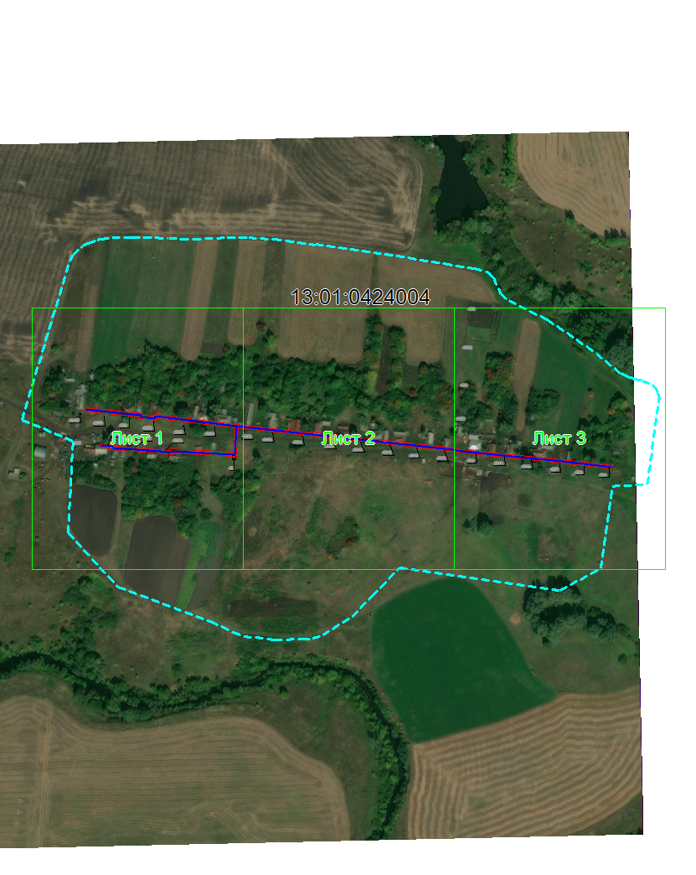

Масштаб 1: 4000
Используемые условные знаки и обозначения:
– область выносного листа,
– номер выносного листа.

Выносной лист №1

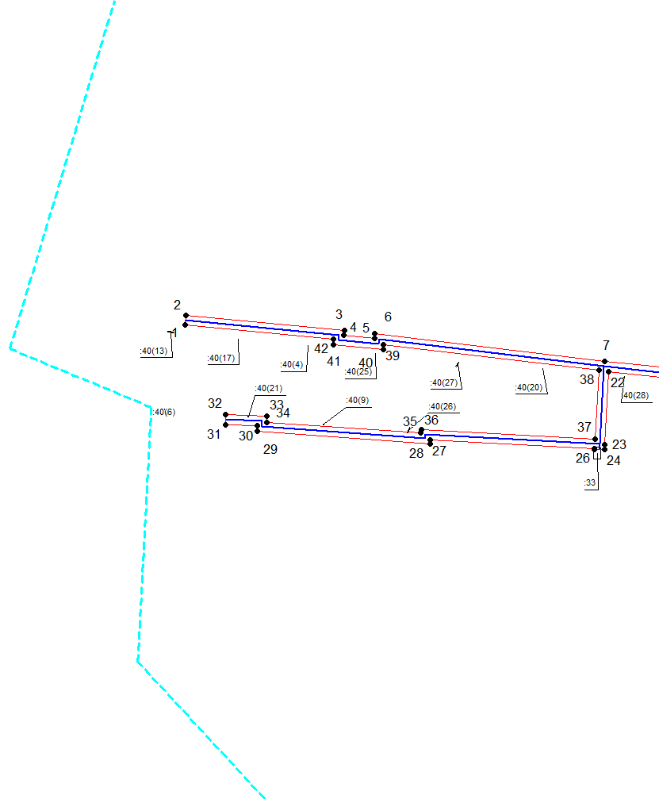

Масштаб 1:1500
Используемые условные знаки и обозначения приведены на отдельной странице в конце раздела.

Подпись _________________ Майоров А. М. Дата 24 мая 2024 г.

Место для оттиска печати (при наличии) лица, составившего описание местоположения границ объекта

Выносной лист №2

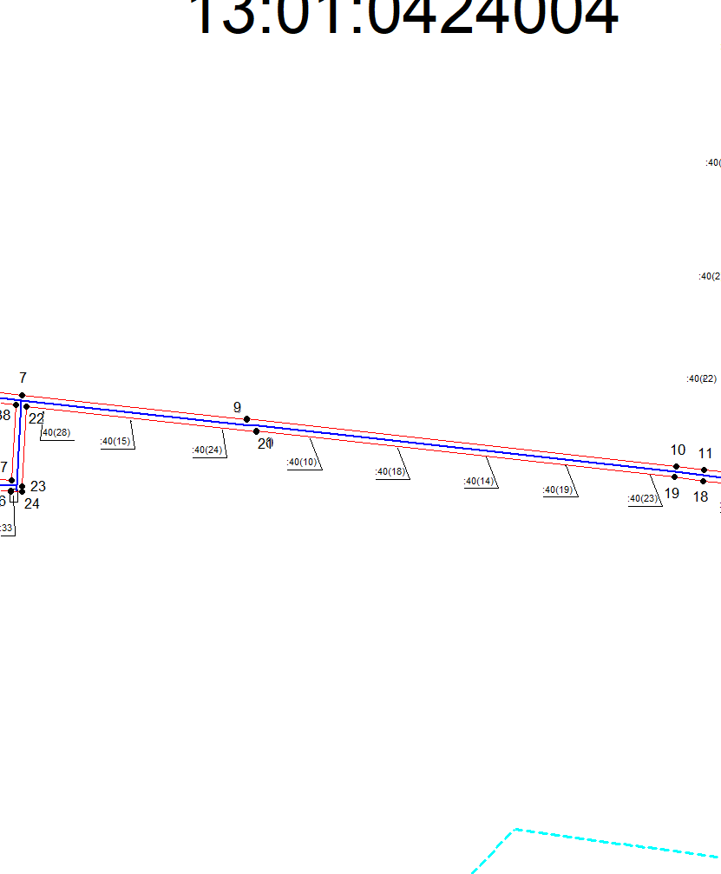

Масштаб 1:1500
Используемые условные знаки и обозначения приведены на отдельной странице в конце раздела.
Подпись _________________ Майоров А. М. Дата 24 мая 2024 г.

Место для оттиска печати (при наличии) лица, составившего описание местоположения границ объекта

Выносной лист №3

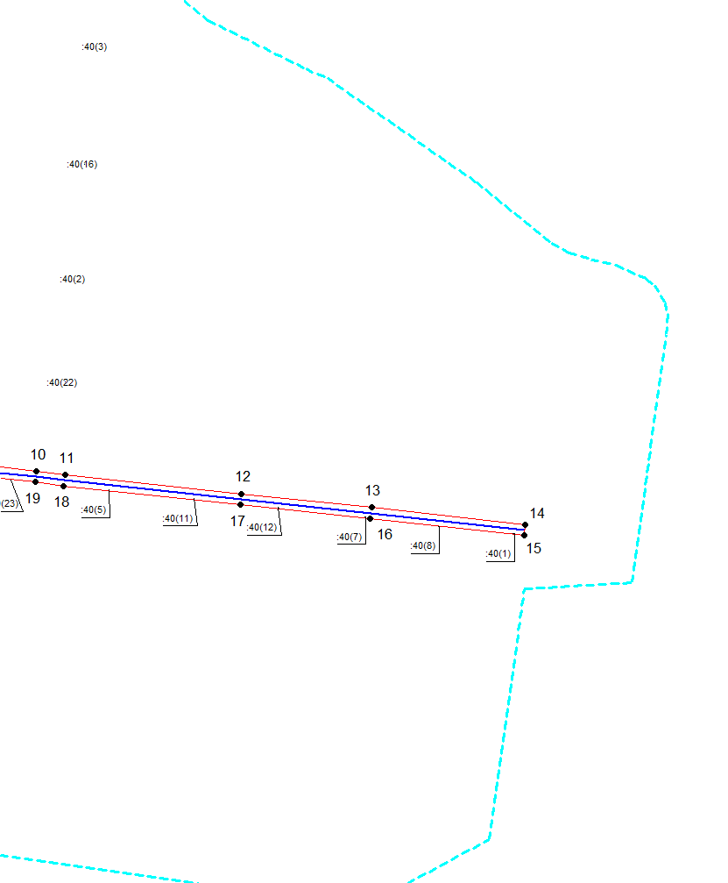

Масштаб 1:1500
Используемые условные знаки и обозначения приведены на отдельной странице в конце раздела.
Подпись _________________ Майоров А. М. Дата 24 мая 2024 г.

Место для оттиска печати (при наличии) лица, составившего описание местоположения границ объекта

Используемые условные знаки и обозначения:

 | – граница публичного сервитута,
 | – газопровод,
 | – границы земельных участков,
 | – границы кадастровых кварталов,
 | – установленные границы административно-территориальных образований,
 | – границы населенных пунктов,
• | – характерная точка публичного сервитута.

Постановление администрации Ардатовского муниципального района РМ от 27 июня 2024 года № 660 «Об установлении публичного сервитута для использования земель и земельных участков в целях эксплуатации линейного объекта системы газоснабжения местного значения» Надземный газопровод низкого давления д.Черновка Ардатовского района»

В соответствии главой V.7 Земельного кодекса Российской Федерации от 25 октября 2001 года №136-ФЗ, Федеральными законами от 03 августа 2018 года №342-ФЗ «О внесении изменений в Градостроительный кодекс Российской Федерации и отдельные законодательные акты Российской Федерации», от 06 октября 2003 года №131-ФЗ «Об общих принципах организации местного самоуправления в Российской Федерации», от 25 октября 2001 года №137-ФЗ «О введении в действие Земельного кодекса Российской Федерации», от 31 марта 1999 года № 69-ФЗ «О газоснабжении в Российской Федерации», руководствуясь Уставом Ардатовского муниципального района Республики Мордовия, на основании ходатайства общества с ограниченной ответственностью «ИНВЕСТ-ТРЕЙДХАУС»

ПОСТАНОВЛЯЕТ:
- Установить публичный сервитут на срок 49 лет для использования земель и земельных участков в целях эксплуатации линейного объекта системы газоснабжения местного значения «Надземный газопровод низкого давления д. Черновка Ардатовского района» (далее соответственно - публичный сервитут, инженерное сооружение), по перечню и в границах согласно приложениям №1 и №2; следующие сроки и график ремонтно-эксплуатационных работ по обслуживанию инженерного сооружения (при необходимости): ежегодно с 1 января по 31 декабря.
2. ООО «ИНВЕСТ-ТРЕЙДХАУС» руководствоваться постановлением Правительства РФ от 20 ноября 2000 года №878 «Об утверждении Правил охраны газораспределительных сетей».
3. Публичный сервитут считается установленным со дня внесения сведений о нем в Единый государственный реестр недвижимости.
4. Установить ограничения в использовании земельных участков, в отношении которых установлен публичный сервитут, в соответствии с Постановлением Правительства Российской Федерации «Об утверждении правил охраны газораспределительных сетей» от 20 ноября 2000 г. №878.
5. ООО «ИНВЕСТ-ТРЕЙДХАУС» привести земельные участки, указанные в приложении, в состояние, пригодное для их использования в соответствии с видом разрешенного использования, снести инженерное сооружение, размещенное на основании публичного сервитута, в срок, предусмотренный пунктом 8 статьи 39.50 Земельного кодекса Российской Федерации.
6. Начальнику отдела по управлению муниципальным имуществом и земельным отношениям администрации Ардатовского муниципального района Республики Мордовия Бутузову Д.Г. в течение 5 рабочих дней со дня принятия решения об установлении публичного сервитута осуществить мероприятия, в соответствии с пунктом 7 статьи 39.43 Земельного кодекса Российской Федерации.

Глава администрации
Ардатовского района А.Н. Антипов

Приложение 1
К постановлению администрации
Ардатовского муниципального района
от 27 июня 2024 г. № 660

Перечень
земель и земельных участков, в отношении которых устанавливается
публичный сервитут и его границы
Кадастровый номер земельного участка | Адрес или иное описание местоположения земельного участка
13:01:0424005 | Республика Мордовия, Ардатовский район, Силинское сельское поселение, д. Черновка
13:01:0424005:22 | Республика Мордовия, Ардатовский район, д. Черновка
13:01:0424005:30 | Республика Мордовия, Ардатовский район, д. Черновка

Приложение 2
К постановлению администрации
Ардатовского муниципального района
от 27 июня 2024 г. № 660

ОПИСАНИЕ МЕСТОПОЛОЖЕНИЯ ГРАНИЦ
публичный сервитут в отношении земель и земельных участков в целях эксплуатации линейного объекта системы газоснабжения местного значения «Надземный газопровод низкого давления д. Черновка Ардатовского района»
(наименование объекта, местоположение границ которого описано)
Сведения об объекте

№ п/п | Характеристики объекта | Описание характеристик

1 | 2 | 3
1 | Местоположение объекта | Республика Мордовия, р-н Ардатовский, Силинское сельское поселение, д. Черновка
2 | Площадь объекта ± величина погрешности определения площади (Р ± ΔР) | 1682±14 кв.м
3 | Иные характеристики объекта | публичный сервитут в отношении земель и земельных участков в целях эксплуатации линейного объекта системы газоснабжения местного значения «Надземный газопровод низкого давления д. Черновка Ардатовского района» сроком на 49 лет в пользу ООО "ИНВЕСТ-ТРЕЙДХАУС" (ИНН: 7716799274, ОГРН: 1157746640270)

1. Система координат МСК-13, зона 1
2. Сведения о характерных точках границ объекта
Обозначение характерных точек границ | Координаты, м |  | Метод определения координат характерной точки | Средняя квадратическая погрешность положения характерной точки (М_{t}), м | Описание обозначения точки на местности (при наличии)
Обозначение характерных точек границ | Х | Y | Метод определения координат характерной точки |  | Описание обозначения точки на местности (при наличии)

1 | 2 | 3 | 4 | 5 | 6
1 | 482129,77 | 1346026,87 | Метод спутниковых геодезических измерений (определений) | 0,10 | —
2 | 482186,64 | 1346030,92 | Метод спутниковых геодезических измерений (определений) | 0,10 | —
3 | 482215,14 | 1346032,85 | Метод спутниковых геодезических измерений (определений) | 0,10 | —
4 | 482271,93 | 1346036,47 | Метод спутниковых геодезических измерений (определений) | 0,10 | —
5 | 482271,86 | 1346034,77 | Метод спутниковых геодезических измерений (определений) | 0,10 | —
6 | 482271,80 | 1346033,28 | Метод спутниковых геодезических измерений (определений) | 0,10 | —
7 | 482275,80 | 1346033,12 | Метод спутниковых геодезических измерений (определений) | 0,10 | —
8 | 482275,86 | 1346034,61 | Метод спутниковых геодезических измерений (определений) | 0,10 | —
9 | 482276,02 | 1346038,61 | Метод спутниковых геодезических измерений (определений) | 0,10 | —
10 | 482275,29 | 1346057,98 | Метод спутниковых геодезических измерений (определений) | 0,10 | —
11 | 482275,03 | 1346065,04 | Метод спутниковых геодезических измерений (определений) | 0,10 | —
12 | 482274,63 | 1346069,98 | Метод спутниковых геодезических измерений (определений) | 0,10 | —
13 | 482347,83 | 1346069,59 | Метод спутниковых геодезических измерений (определений) | 0,10 | —
14 | 482414,77 | 1346068,99 | Метод спутниковых геодезических измерений (определений) | 0,10 | —
15 | 482436,73 | 1346069,31 | Метод спутниковых геодезических измерений (определений) | 0,10 | —
16 | 482441,77 | 1346069,41 | Метод спутниковых геодезических измерений (определений) | 0,10 | —
17 | 482473,38 | 1346071,37 | Метод спутниковых геодезических измерений (определений) | 0,10 | —
18 | 482511,07 | 1346073,36 | Метод спутниковых геодезических измерений (определений) | 0,10 | —
19 | 482510,85 | 1346077,36 | Метод спутниковых геодезических измерений (определений) | 0,10 | —
20 | 482473,16 | 1346075,37 | Метод спутниковых геодезических измерений (определений) | 0,10 | —
21 | 482441,61 | 1346073,41 | Метод спутниковых геодезических измерений (определений) | 0,10 | —
22 | 482436,67 | 1346073,31 | Метод спутниковых геодезических измерений (определений) | 0,10 | —
23 | 482414,75 | 1346072,99 | Метод спутниковых геодезических измерений (определений) | 0,10 | —
24 | 482347,85 | 1346073,59 | Метод спутниковых геодезических измерений (определений) | 0,10 | —
25 | 482270,29 | 1346074,00 | Метод спутниковых геодезических измерений (определений) | 0,10 | —
26 | 482271,03 | 1346064,80 | Метод спутниковых геодезических измерений (определений) | 0,10 | —
27 | 482271,29 | 1346057,84 | Метод спутниковых геодезических измерений (определений) | 0,10 | —
28 | 482271,95 | 1346040,49 | Метод спутниковых геодезических измерений (определений) | 0,10 | —
29 | 482214,88 | 1346036,85 | Метод спутниковых геодезических измерений (определений) | 0,10 | —
30 | 482186,36 | 1346034,92 | Метод спутниковых геодезических измерений (определений) | 0,10 | —
31 | 482129,49 | 1346030,85 | Метод спутниковых геодезических измерений (определений) | 0,10 | —
1 | 482129,77 | 1346026,87 | Метод спутниковых геодезических измерений (определений) | 0,10 | —

3. Сведения о характерных точках части (частей) границы объекта
Обозначение характерных точек части границы | Координаты, м |  | Метод определения координат характерной точки | Средняя квадратическая погрешность положения характерной точки (М_{t}), м | Описание обозначения точки на местности (при наличии)
Обозначение характерных точек части границы | Х | Y | Метод определения координат характерной точки |  | Описание обозначения точки на местности (при наличии)

1 | 2 | 3 | 4 | 5 | 6
Часть № —
— | — | — | — | — | —

1. Система координат —
2. Сведения о характерных точках границ объекта
Обозначение характерных точек границ | Существующие координаты, м |  | Измененные (уточненные) координаты, м |  | Метод определения координат характерной точки | Средняя квадратическая погрешность положения характерной точки (М_{t}), м | Описание обозначения точки на местности (при наличии)
Обозначение характерных точек границ | Х | Y | Х | Y | Метод определения координат характерной точки |  | Описание обозначения точки на местности (при наличии)

1 | 2 | 3 | 4 | 5 | 6 | 7 | 8
— | — | — | — | — | — | — | —

3. Сведения о характерных точках части (частей) границы объекта
Часть № —
Обозначение характерных точек границ | Существующие координаты, м |  | Измененные (уточненные) координаты, м |  | Метод определения координат характерной точки | Средняя квадратическая погрешность положения характерной точки (М_{t}), м | Описание обозначения точки на местности (при наличии)
Обозначение характерных точек границ | Х | Y | Х | Y | Метод определения координат характерной точки |  | Описание обозначения точки на местности (при наличии)

1 | 2 | 3 | 4 | 5 | 6 | 7 | 8
— | — | — | — | — | — | — | —

Основной лист

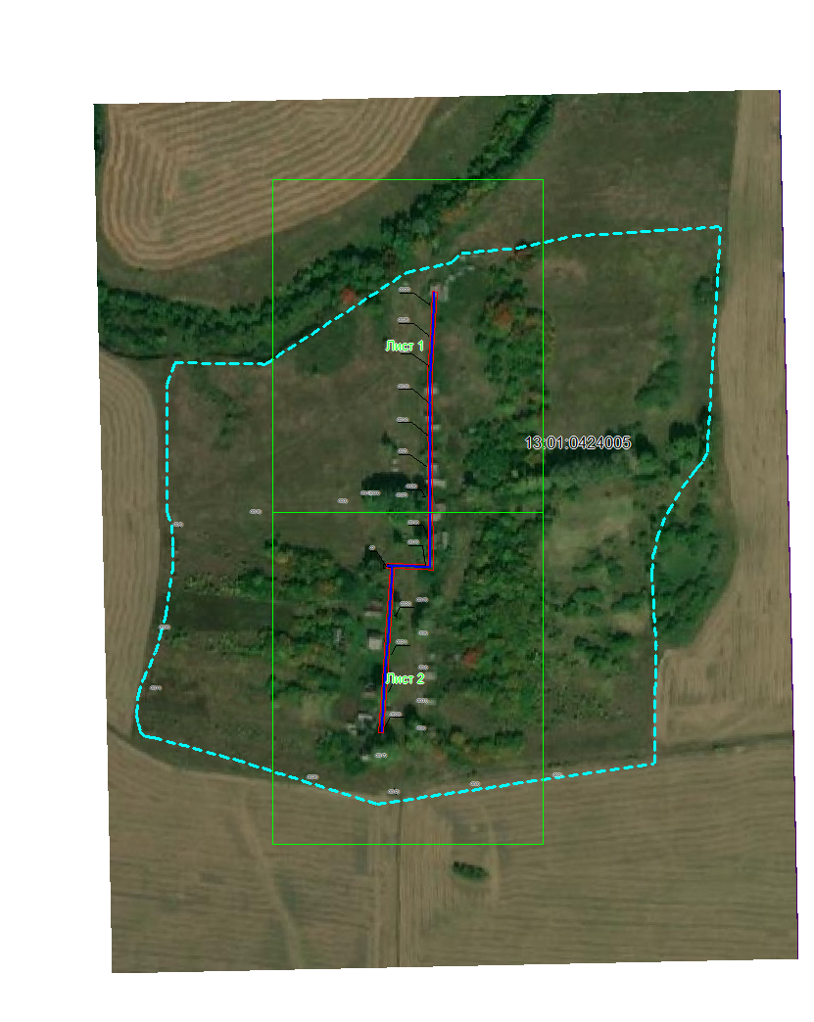

Масштаб 1: 4000
Используемые условные знаки и обозначения:
– область выносного листа,
– номер выносного листа.

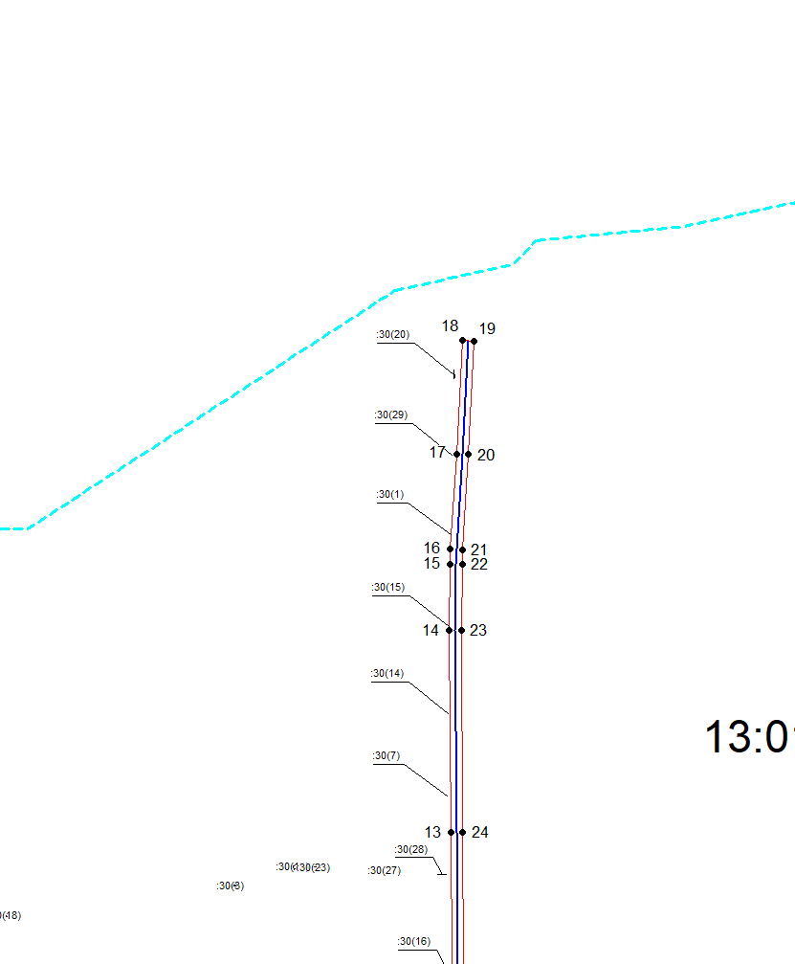

Масштаб 1:1500

Используемые условные знаки и обозначения приведены на отдельной странице в конце раздела.
Подпись _________________ Майоров А. М. Дата 24 мая 2024 г.

Место для оттиска печати (при наличии) лица, составившего описание местоположения границ объекта

Выносной лист №2

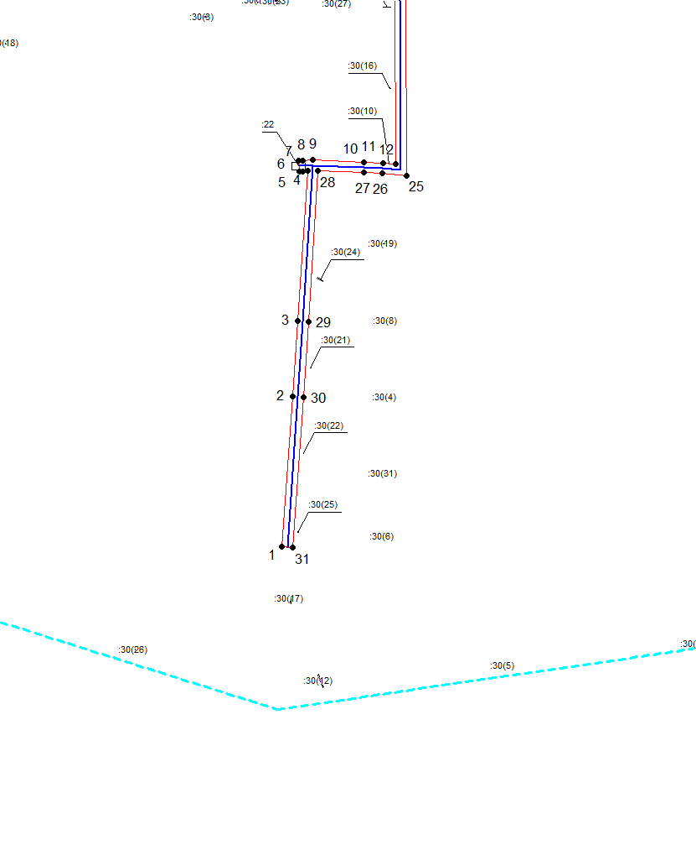

Масштаб 1:1500
Используемые условные знаки и обозначения приведены на отдельной странице в конце раздела.
Подпись _________________ Майоров А. М. Дата 24 мая 2024 г.

Место для оттиска печати (при наличии) лица, составившего описание местоположения границ объекта

Используемые условные знаки и обозначения:

 | – граница публичного сервитута,
 | – газопровод,
 | – границы земельных участков,
 | – границы кадастровых кварталов,
 | – установленные границы административно-территориальных образований,
 | – границы населенных пунктов,
• | – характерная точка публичного сервитута.

Постановление администрации Ардатовского муниципального района РМ от 27 июня 2024 года № 661 «Об установлении публичного сервитута для использования земель и земельных участков в целях эксплуатации линейного объекта системы газоснабжения местного значения «Газопровод низкого давления»

В соответствии главой V.7 Земельного кодекса Российской Федерации от 25 октября 2001 года №136-ФЗ, Федеральными законами от 03 августа 2018 года №342-ФЗ «О внесении изменений в Градостроительный кодекс Российской Федерации и отдельные законодательные акты Российской Федерации», от 06 октября 2003 года №131-ФЗ «Об общих принципах организации местного самоуправления в Российской Федерации», от 25 октября 2001 года №137-ФЗ «О введении в действие Земельного кодекса Российской Федерации», от 31 марта 1999 года № 69-ФЗ «О газоснабжении в Российской Федерации», руководствуясь Уставом Ардатовского муниципального района Республики Мордовия, на основании ходатайства общества с ограниченной ответственностью «ИНВЕСТ-ТРЕЙДХАУС»

ПОСТАНОВЛЯЕТ:
- Установить публичный сервитут на срок 49 лет для использования земель и земельных участков в целях эксплуатации линейного объекта системы газоснабжения местного значения «Газопровод низкого давления» (далее соответственно - публичный сервитут, инженерное сооружение), по перечню и в границах согласно приложениям №1 и №2; следующие сроки и график ремонтно-эксплуатационных работ по обслуживанию инженерного сооружения (при необходимости): ежегодно с 1 января по 31 декабря.
2. ООО «ИНВЕСТ-ТРЕЙДХАУС» руководствоваться постановлением Правительства РФ от 20 ноября 2000 года №878 «Об утверждении Правил охраны газораспределительных сетей».
3. Публичный сервитут считается установленным со дня внесения сведений о нем в Единый государственный реестр недвижимости.
4. Установить ограничения в использовании земельных участков, в отношении которых установлен публичный сервитут, в соответствии с Постановлением Правительства Российской Федерации «Об утверждении правил охраны газораспределительных сетей» от 20 ноября 2000 г. №878.
5. ООО «ИНВЕСТ-ТРЕЙДХАУС» привести земельные участки, указанные в приложении, в состояние, пригодное для их использования в соответствии с видом разрешенного использования, снести инженерное сооружение, размещенное на основании публичного сервитута, в срок, предусмотренный пунктом 8 статьи 39.50 Земельного кодекса Российской Федерации.
6. Начальнику отдела по управлению муниципальным имуществом и земельным отношениям администрации Ардатовского муниципального района Республики Мордовия Бутузову Д.Г. в течение 5 рабочих дней со дня принятия решения об установлении публичного сервитута осуществить мероприятия, в соответствии с пунктом 7 статьи 39.43 Земельного кодекса Российской Федерации.

Глава администрации
Ардатовского района А.Н. Антипов
Приложение 1
к постановлению администрации
Ардатовского муниципального района
от 27 июня 2024 года № 661

Перечень
земель и земельных участков, в отношении которых устанавливается
публичный сервитут и его границы

Кадастровый номер земельного участка | Адрес или иное описание местоположения земельного участка
13:01:0306002 | Республика Мордовия, Ардатовский район, Редкодубское сельское поселения, с. Большие Поляны
13:01:0306002:59 | Республика Мордовия, Ардатовский район, с. Большие Поляны, ул. Ленинская, дом 47
13:01:0306002:104 | Республика Мордовия, Ардатовский район, с. Большие Поляны, ул. Ленинская, дом 29
13:01:0306002:67 | Республика Мордовия, Ардатовский район, с. Большие Поляны, ул. Ленинская, дом 75
13:01:0306002:284 | Республика Мордовия, Ардатовский район, с. Большие Поляны, ул. Ленинская, дом 17/А
13:01:0306002:73 | Республика Мордовия, Ардатовский район, с. Большие Поляны, ул. Ленинская, дом 68
13:01:0306002:163 | Республика Мордовия, Ардатовский район

Приложение 2
к постановлению администрации
Ардатовского муниципального района
от 27 июня 2024 года № 661

ОПИСАНИЕ МЕСТОПОЛОЖЕНИЯ ГРАНИЦ
публичный сервитут в отношении земель и земельных участков в целях эксплуатации линейного объекта системы газоснабжения местного значения «Газопровод низкого давления»
(наименование объекта, местоположение границ которого описано)
Сведения об объекте

№ п/п | Характеристики объекта | Описание характеристик

1 | 2 | 3
1 | Местоположение объекта | Республика Мордовия, р-н Ардатовский, Редкодубское сельское поселения, с. Большие Поляны
2 | Площадь объекта ± величина погрешности определения площади (Р ± ΔР) | 4782±24 кв.м
3 | Иные характеристики объекта | публичный сервитут в отношении земель и земельных участков в целях эксплуатации линейного объекта системы газоснабжения местного значения «Газопровод низкого давления» сроком на 49 лет в пользу ООО "ИНВЕСТ-ТРЕЙДХАУС" (ИНН: 7716799274, ОГРН: 1157746640270)
1. Система координат МСК-13, зона 1
2. Сведения о характерных точках границ объекта
Обозначение характерных точек границ | Координаты, м |  | Метод определения координат характерной точки | Средняя квадратическая погрешность положения характерной точки (М_{t}), м | Описание обозначения точки на местности (при наличии)
Обозначение характерных точек границ | Х | Y | Метод определения координат характерной точки |  | Описание обозначения точки на местности (при наличии)

1 | 2 | 3 | 4 | 5 | 6
1 | 466554,34 | 1350286,62 | Метод спутниковых геодезических измерений (определений) | 0,10 | —
2 | 466623,21 | 1350344,78 | Метод спутниковых геодезических измерений (определений) | 0,10 | —
3 | 466624,50 | 1350345,65 | Метод спутниковых геодезических измерений (определений) | 0,10 | —
4 | 466625,61 | 1350344,00 | Метод спутниковых геодезических измерений (определений) | 0,10 | —
5 | 466627,65 | 1350345,38 | Метод спутниковых геодезических измерений (определений) | 0,10 | —
6 | 466626,30 | 1350347,35 | Метод спутниковых геодезических измерений (определений) | 0,10 | —
7 | 466649,95 | 1350366,59 | Метод спутниковых геодезических измерений (определений) | 0,10 | —
8 | 466611,85 | 1350420,06 | Метод спутниковых геодезических измерений (определений) | 0,10 | —
9 | 466608,62 | 1350417,55 | Метод спутниковых геодезических измерений (определений) | 0,10 | —
10 | 466606,25 | 1350420,94 | Метод спутниковых геодезических измерений (определений) | 0,10 | —
11 | 466609,35 | 1350423,48 | Метод спутниковых геодезических измерений (определений) | 0,10 | —
12 | 466577,42 | 1350470,77 | Метод спутниковых геодезических измерений (определений) | 0,10 | —
13 | 466623,70 | 1350502,02 | Метод спутниковых геодезических измерений (определений) | 0,10 | —
14 | 466621,46 | 1350505,34 | Метод спутниковых геодезических измерений (определений) | 0,10 | —
15 | 466575,22 | 1350474,11 | Метод спутниковых геодезических измерений (определений) | 0,10 | —
16 | 466573,04 | 1350477,49 | Метод спутниковых геодезических измерений (определений) | 0,10 | —
17 | 466551,61 | 1350510,75 | Метод спутниковых геодезических измерений (определений) | 0,10 | —
18 | 466548,25 | 1350508,59 | Метод спутниковых геодезических измерений (определений) | 0,10 | —
19 | 466568,65 | 1350476,92 | Метод спутниковых геодезических измерений (определений) | 0,10 | —
20 | 466541,38 | 1350457,37 | Метод спутниковых геодезических измерений (определений) | 0,10 | —
21 | 466543,72 | 1350454,11 | Метод спутниковых геодезических измерений (определений) | 0,10 | —
22 | 466570,82 | 1350473,56 | Метод спутниковых геодезических измерений (определений) | 0,10 | —
23 | 466572,97 | 1350470,21 | Метод спутниковых геодезических измерений (определений) | 0,10 | —
24 | 466603,99 | 1350424,26 | Метод спутниковых геодезических измерений (определений) | 0,10 | —
25 | 466600,85 | 1350421,68 | Метод спутниковых геодезических измерений (определений) | 0,10 | —
26 | 466607,74 | 1350411,81 | Метод спутниковых геодезических измерений (определений) | 0,10 | —
27 | 466611,01 | 1350414,34 | Метод спутниковых геодезических измерений (определений) | 0,10 | —
28 | 466644,51 | 1350367,33 | Метод спутниковых геодезических измерений (определений) | 0,10 | —
29 | 466622,40 | 1350349,32 | Метод спутниковых геодезических измерений (определений) | 0,10 | —
30 | 466551,76 | 1350289,68 | Метод спутниковых геодезических измерений (определений) | 0,10 | —
1 | 466554,34 | 1350286,62 | Метод спутниковых геодезических измерений (определений) | 0,10 | —
31 | 466088,85 | 1351195,53 | Метод спутниковых геодезических измерений (определений) | 0,10 | —
32 | 466092,17 | 1351197,77 | Метод спутниковых геодезических измерений (определений) | 0,10 | —
33 | 466050,52 | 1351259,45 | Метод спутниковых геодезических измерений (определений) | 0,10 | —
34 | 466011,91 | 1351316,37 | Метод спутниковых геодезических измерений (определений) | 0,10 | —
35 | 465981,44 | 1351365,55 | Метод спутниковых геодезических измерений (определений) | 0,10 | —
36 | 465978,04 | 1351363,45 | Метод спутниковых геодезических измерений (определений) | 0,10 | —
37 | 466007,55 | 1351315,81 | Метод спутниковых геодезических измерений (определений) | 0,10 | —
38 | 465973,68 | 1351291,08 | Метод спутниковых геодезических измерений (определений) | 0,10 | —
39 | 465933,54 | 1351351,03 | Метод спутниковых геодезических измерений (определений) | 0,10 | —
40 | 465930,22 | 1351348,81 | Метод спутниковых геодезических измерений (определений) | 0,10 | —
41 | 465971,51 | 1351287,14 | Метод спутниковых геодезических измерений (определений) | 0,10 | —
42 | 465971,64 | 1351287,23 | Метод спутниковых геодезических измерений (определений) | 0,10 | —
43 | 465973,91 | 1351283,55 | Метод спутниковых геодезических измерений (определений) | 0,10 | —
44 | 465977,31 | 1351285,65 | Метод спутниковых геодезических измерений (определений) | 0,10 | —
45 | 465975,97 | 1351287,82 | Метод спутниковых геодезических измерений (определений) | 0,10 | —
46 | 466009,74 | 1351312,44 | Метод спутниковых геодезических измерений (определений) | 0,10 | —
47 | 466046,05 | 1351258,91 | Метод спутниковых геодезических измерений (определений) | 0,10 | —
48 | 466033,36 | 1351250,86 | Метод спутниковых геодезических измерений (определений) | 0,10 | —
49 | 466035,50 | 1351247,48 | Метод спутниковых геодезических измерений (определений) | 0,10 | —
50 | 466048,29 | 1351255,59 | Метод спутниковых геодезических измерений (определений) | 0,10 | —
31 | 466088,85 | 1351195,53 | Метод спутниковых геодезических измерений (определений) | 0,10 | —
51 | 466280,14 | 1350824,64 | Метод спутниковых геодезических измерений (определений) | 0,10 | —
52 | 466282,02 | 1350825,89 | Метод спутниковых геодезических измерений (определений) | 0,10 | —
53 | 466281,50 | 1350826,55 | Метод спутниковых геодезических измерений (определений) | 0,10 | —
54 | 466287,09 | 1350830,93 | Метод спутниковых геодезических измерений (определений) | 0,10 | —
55 | 466254,54 | 1350880,89 | Метод спутниковых геодезических измерений (определений) | 0,10 | —
56 | 466248,23 | 1350876,69 | Метод спутниковых геодезических измерений (определений) | 0,10 | —
57 | 466190,45 | 1350963,62 | Метод спутниковых геодезических измерений (определений) | 0,10 | —
58 | 466187,11 | 1350961,40 | Метод спутниковых геодезических измерений (определений) | 0,10 | —
59 | 466247,11 | 1350871,15 | Метод спутниковых геодезических измерений (определений) | 0,10 | —
60 | 466253,40 | 1350875,33 | Метод спутниковых геодезических измерений (определений) | 0,10 | —
61 | 466281,73 | 1350831,81 | Метод спутниковых геодезических измерений (определений) | 0,10 | —
62 | 466275,90 | 1350827,25 | Метод спутниковых геодезических измерений (определений) | 0,10 | —
63 | 466277,53 | 1350825,15 | Метод спутниковых геодезических измерений (определений) | 0,10 | —
64 | 466279,03 | 1350826,29 | Метод спутниковых геодезических измерений (определений) | 0,10 | —
51 | 466280,14 | 1350824,64 | Метод спутниковых геодезических измерений (определений) | 0,10 | —
65 | 466447,11 | 1350575,71 | Метод спутниковых геодезических измерений (определений) | 0,10 | —
66 | 466450,37 | 1350578,03 | Метод спутниковых геодезических измерений (определений) | 0,10 | —
67 | 466437,26 | 1350596,34 | Метод спутниковых геодезических измерений (определений) | 0,10 | —
68 | 466474,89 | 1350621,66 | Метод спутниковых геодезических измерений (определений) | 0,10 | —
69 | 466478,13 | 1350616,75 | Метод спутниковых геодезических измерений (определений) | 0,10 | —
70 | 466481,47 | 1350618,95 | Метод спутниковых геодезических измерений (определений) | 0,10 | —
71 | 466477,09 | 1350625,59 | Метод спутниковых геодезических измерений (определений) | 0,10 | —
72 | 466463,66 | 1350643,82 | Метод спутниковых геодезических измерений (определений) | 0,10 | —
73 | 466444,35 | 1350670,03 | Метод спутниковых геодезических измерений (определений) | 0,10 | —
74 | 466441,13 | 1350667,65 | Метод спутниковых геодезических измерений (определений) | 0,10 | —
75 | 466460,44 | 1350641,44 | Метод спутниковых геодезических измерений (определений) | 0,10 | —
76 | 466472,60 | 1350624,94 | Метод спутниковых геодезических измерений (определений) | 0,10 | —
77 | 466434,93 | 1350599,59 | Метод спутниковых геодезических измерений (определений) | 0,10 | —
78 | 466416,69 | 1350624,87 | Метод спутниковых геодезических измерений (определений) | 0,10 | —
79 | 466419,03 | 1350626,17 | Метод спутниковых геодезических измерений (определений) | 0,10 | —
80 | 466417,09 | 1350629,67 | Метод спутниковых геодезических измерений (определений) | 0,10 | —
81 | 466410,81 | 1350626,17 | Метод спутниковых геодезических измерений (определений) | 0,10 | —
82 | 466432,82 | 1350595,68 | Метод спутниковых геодезических измерений (определений) | 0,10 | —
65 | 466447,11 | 1350575,71 | Метод спутниковых геодезических измерений (определений) | 0,10 | —
83 | 466320,03 | 1350851,87 | Метод спутниковых геодезических измерений (определений) | 0,10 | —
84 | 466327,75 | 1350856,58 | Метод спутниковых геодезических измерений (определений) | 0,10 | —
85 | 466325,67 | 1350860,00 | Метод спутниковых геодезических измерений (определений) | 0,10 | —
86 | 466321,13 | 1350857,23 | Метод спутниковых геодезических измерений (определений) | 0,10 | —
87 | 466296,46 | 1350891,93 | Метод спутниковых геодезических измерений (определений) | 0,10 | —
88 | 466290,66 | 1350900,08 | Метод спутниковых геодезических измерений (определений) | 0,10 | —
89 | 466287,40 | 1350897,76 | Метод спутниковых геодезических измерений (определений) | 0,10 | —
90 | 466293,20 | 1350889,61 | Метод спутниковых геодезических измерений (определений) | 0,10 | —
83 | 466320,03 | 1350851,87 | Метод спутниковых геодезических измерений (определений) | 0,10 | —
91 | 466109,66 | 1351077,74 | Метод спутниковых геодезических измерений (определений) | 0,10 | —
92 | 466112,06 | 1351079,45 | Метод спутниковых геодезических измерений (определений) | 0,10 | —
93 | 466093,11 | 1351107,18 | Метод спутниковых геодезических измерений (определений) | 0,10 | —
94 | 466089,81 | 1351104,92 | Метод спутниковых геодезических измерений (определений) | 0,10 | —
95 | 466107,65 | 1351078,81 | Метод спутниковых геодезических измерений (определений) | 0,10 | —
96 | 466108,49 | 1351079,38 | Метод спутниковых геодезических измерений (определений) | 0,10 | —
91 | 466109,66 | 1351077,74 | Метод спутниковых геодезических измерений (определений) | 0,10 | —
97 | 466206,20 | 1351023,03 | Метод спутниковых геодезических измерений (определений) | 0,10 | —
98 | 466210,32 | 1351026,29 | Метод спутниковых геодезических измерений (определений) | 0,10 | —
99 | 466209,27 | 1351027,61 | Метод спутниковых геодезических измерений (определений) | 0,10 | —
100 | 466210,86 | 1351028,82 | Метод спутниковых геодезических измерений (определений) | 0,10 | —
101 | 466209,41 | 1351030,67 | Метод спутниковых геодезических измерений (определений) | 0,10 | —
102 | 466206,86 | 1351028,65 | Метод спутниковых геодезических измерений (определений) | 0,10 | —
103 | 466200,01 | 1351037,30 | Метод спутниковых геодезических измерений (определений) | 0,10 | —
104 | 466196,87 | 1351034,82 | Метод спутниковых геодезических измерений (определений) | 0,10 | —
97 | 466206,20 | 1351023,03 | Метод спутниковых геодезических измерений (определений) | 0,10 | —

3. Сведения о характерных точках части (частей) границы объекта
Обозначение характерных точек части границы | Координаты, м |  | Метод определения координат характерной точки | Средняя квадратическая погрешность положения характерной точки (М_{t}), м | Описание обозначения точки на местности (при наличии)
Обозначение характерных точек части границы | Х | Y | Метод определения координат характерной точки |  | Описание обозначения точки на местности (при наличии)

1 | 2 | 3 | 4 | 5 | 6
Часть № —
— | — | — | — | — | —

1. Система координат —
2. Сведения о характерных точках границ объекта
Обозначение характерных точек границ | Существующие координаты, м |  | Измененные (уточненные) координаты, м |  | Метод определения координат характерной точки | Средняя квадратическая погрешность положения характерной точки (М_{t}), м | Описание обозначения точки на местности (при наличии)
Обозначение характерных точек границ | Х | Y | Х | Y | Метод определения координат характерной точки |  | Описание обозначения точки на местности (при наличии)

1 | 2 | 3 | 4 | 5 | 6 | 7 | 8
— | — | — | — | — | — | — | —

3. Сведения о характерных точках части (частей) границы объекта
Часть № —
Обозначение характерных точек границ | Существующие координаты, м |  | Измененные (уточненные) координаты, м |  | Метод определения координат характерной точки | Средняя квадратическая погрешность положения характерной точки (М_{t}), м | Описание обозначения точки на местности (при наличии)
Обозначение характерных точек границ | Х | Y | Х | Y | Метод определения координат характерной точки |  | Описание обозначения точки на местности (при наличии)

1 | 2 | 3 | 4 | 5 | 6 | 7 | 8
— | — | — | — | — | — | — | —

Основной лист

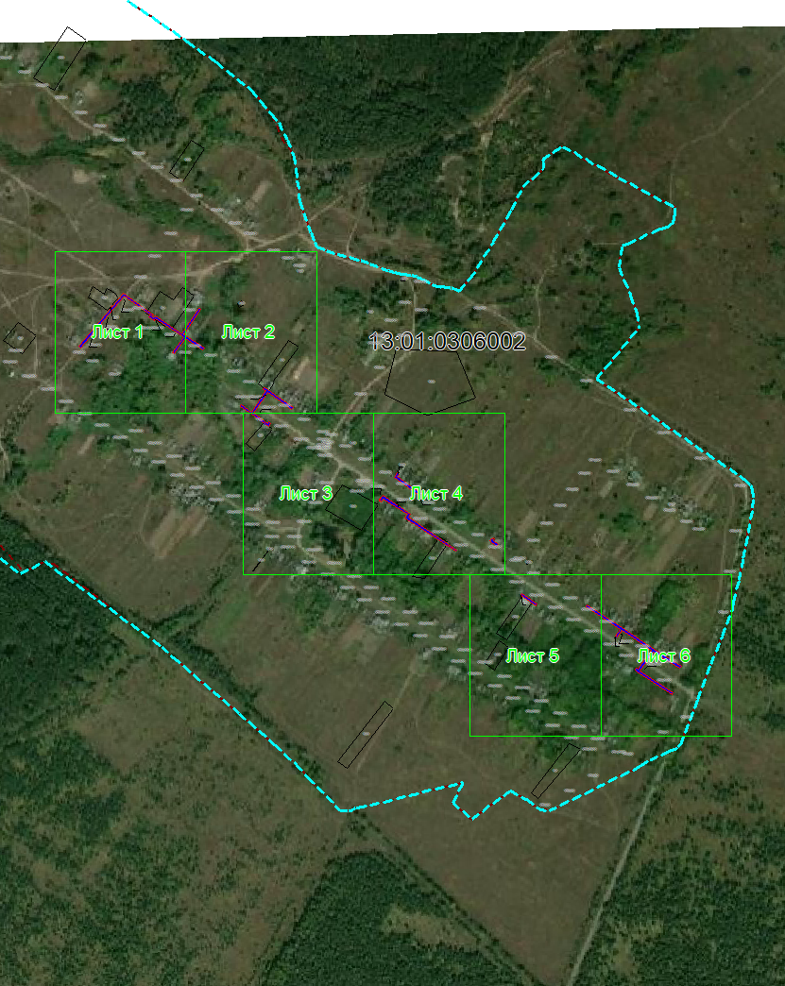

Масштаб 1: 8000
Используемые условные знаки и обозначения:
– область выносного листа,
– номер выносного листа.

Выносной лист №1

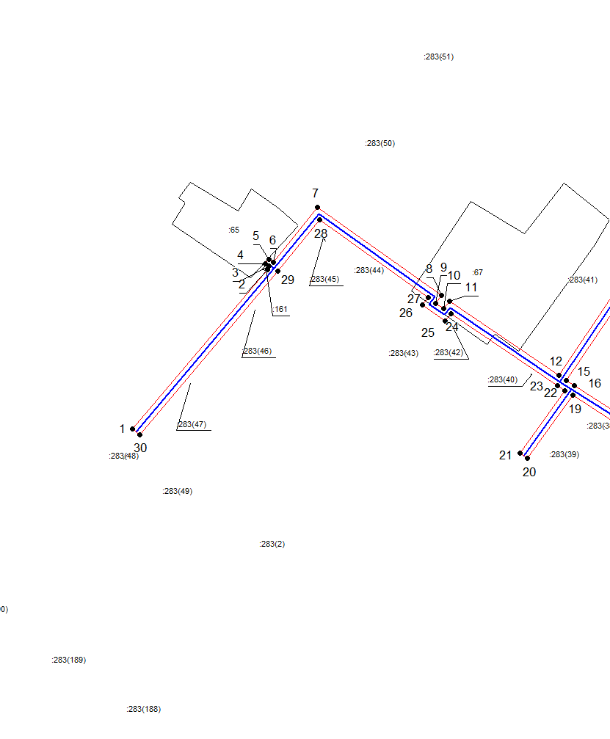

Масштаб 1:1500
Используемые условные знаки и обозначения приведены на отдельной странице в конце раздела.
Подпись _________________ Майоров А. М. Дата 24 мая 2024 г.

Место для оттиска печати (при наличии) лица, составившего описание местоположения границ объекта

Выносной лист №2
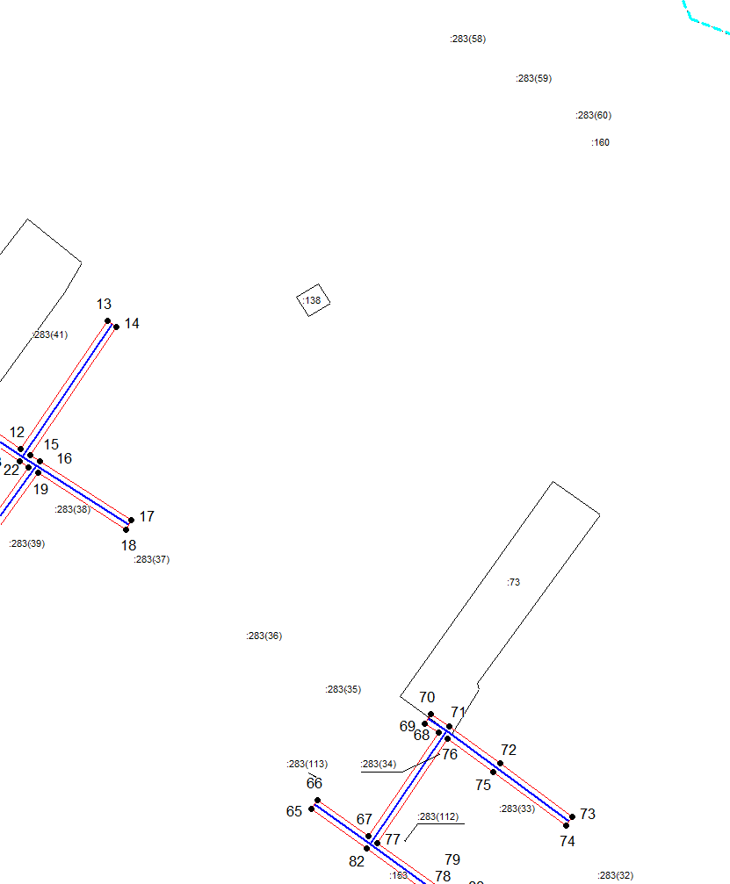

Масштаб 1:1500
Используемые условные знаки и обозначения приведены на отдельной странице в конце раздела.
Подпись _________________ Майоров А. М. Дата 24 мая 2024 г.

Место для оттиска печати (при наличии) лица, составившего описание местоположения границ объекта

Выносной лист №3

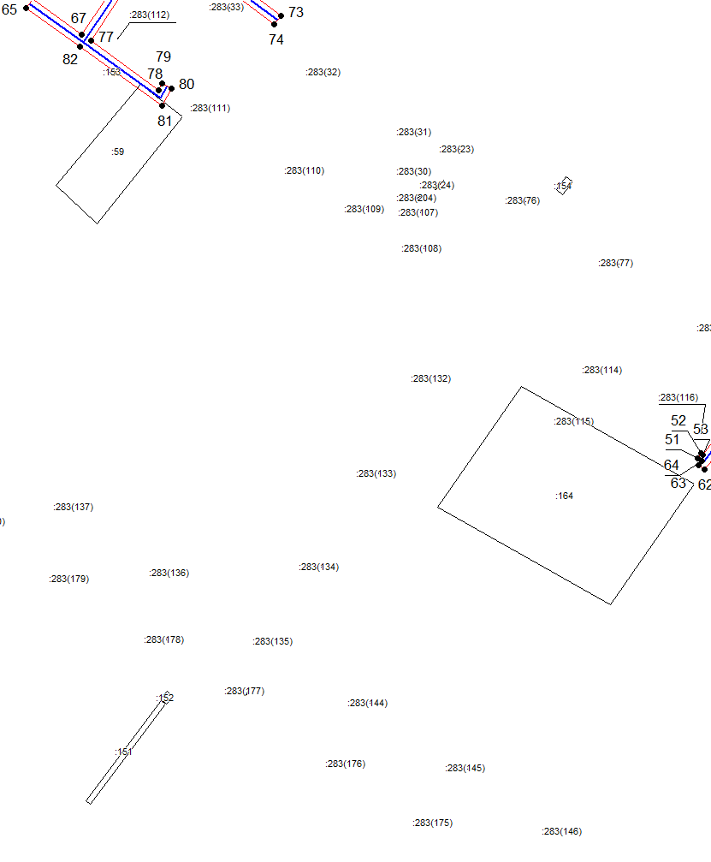

Масштаб 1:1500
Используемые условные знаки и обозначения приведены на отдельной странице в конце раздела.
Подпись _________________ Майоров А. М. Дата 24 мая 2024 г.

Место для оттиска печати (при наличии) лица, составившего описание местоположения границ объекта

Выносной лист №4

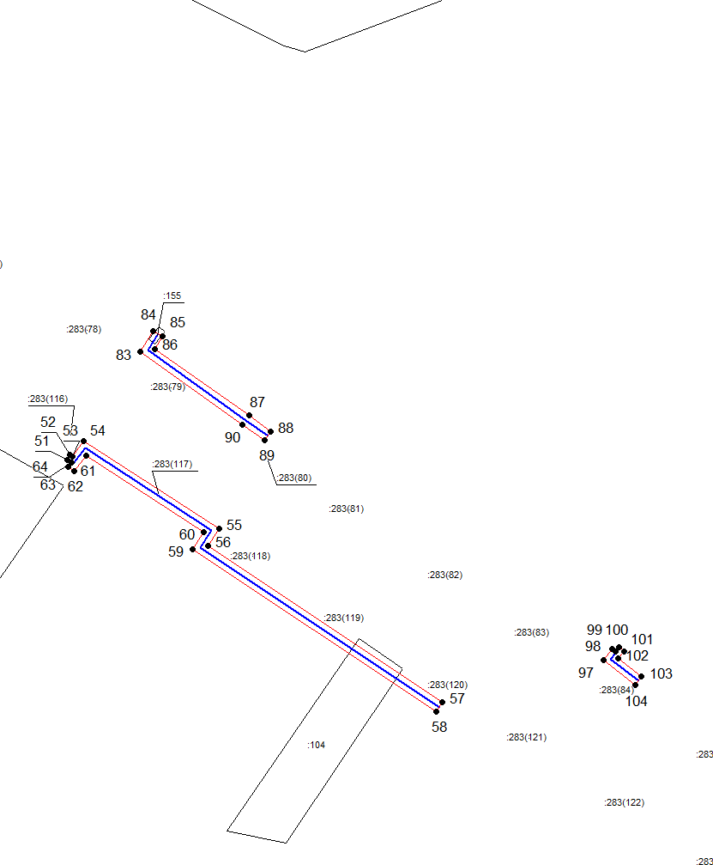

Масштаб 1:1500
Используемые условные знаки и обозначения приведены на отдельной странице в конце раздела.
Подпись _________________ Майоров А. М. Дата 24 мая 2024 г.

Место для оттиска печати (при наличии) лица, составившего описание местоположения границ объекта

Выносной лист №5

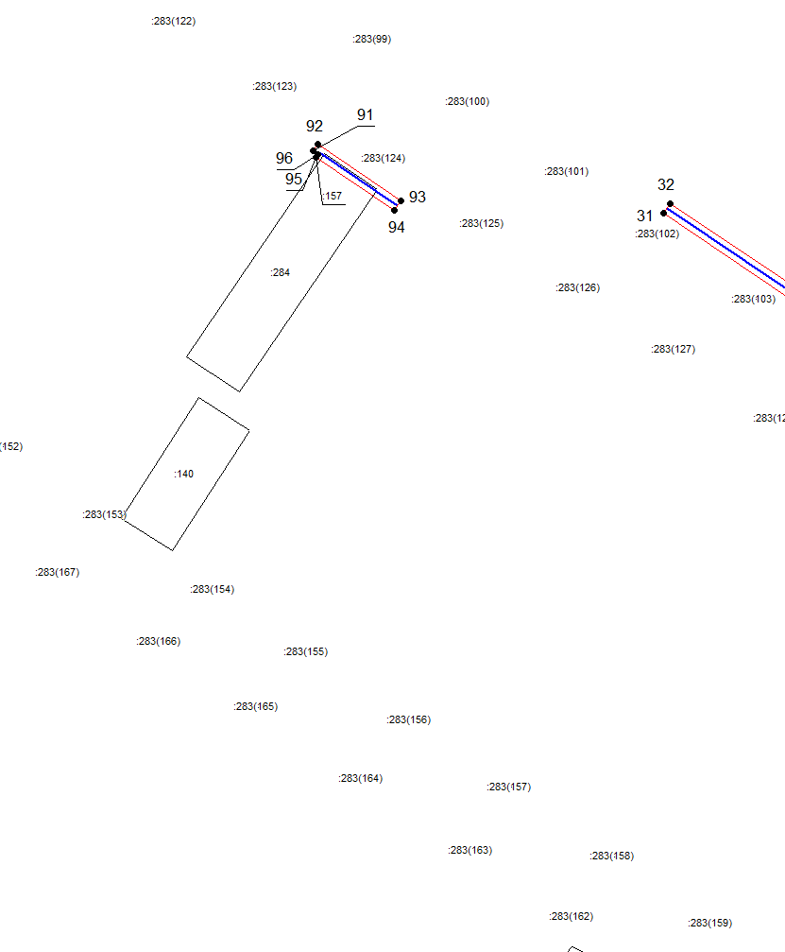
Масштаб 1:1500
Используемые условные знаки и обозначения приведены на отдельной странице в конце раздела.
Подпись _________________ Майоров А. М. Дата 24 мая 2024 г.

Место для оттиска печати (при наличии) лица, составившего описание местоположения границ объекта

Выносной лист №6

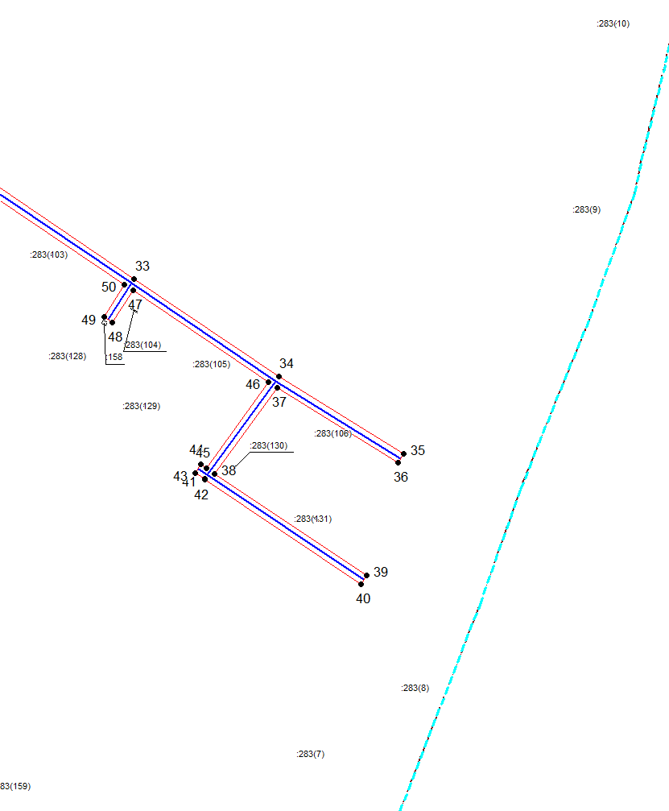
Масштаб 1:1500
Используемые условные знаки и обозначения приведены на отдельной странице в конце раздела.
Подпись _________________ Майоров А. М. Дата 24 мая 2024 г.

Место для оттиска печати (при наличии) лица, составившего описание местоположения границ объекта

Используемые условные знаки и обозначения:

 | – граница публичного сервитута,
 | – газопровод,
 | – границы земельных участков,
 | – границы кадастровых кварталов,
 | – установленные границы административно-территориальных образований,
 | – границы населенных пунктов,
• | – характерная точка публичного сервитута.

Постановление администрации Ардатовского муниципального района РМ от 28 июня 2024 года № 673 «Об изменении школьного маршрута»

Администрация Ардатовского муниципального района,

ПОСТАНОВЛЯЕТ:

- 29 июня 2024 года изменить маршрут движения школьного автотранспортного средства:
  - МБОУ «Низовская средняя общеобразовательная школа» с. Низовка – с. Чукалы – с. Жаренки – с. Низовка на с. Низовка – п. Станция Ардатов – г. Ардатов – п. Станция Ардатов – с. Низовка;
  - МБОУ «Тургеневская средняя общеобразовательная школа» п. Тургенево, ул. Заводская, д. 36 - п. Тургенево, ул. Ленинская, д. 70 - п. Тургенево, ул. Заводская, д. 36 на п. Тургенево, ул. Заводская, д. 36 – г. Ардатов – с. Аксеново – г. Ардатов – п. Тургенево, ул. Заводская, д. 36;
  - МБОУ «Редкодубская средняя общеобразовательная школа» с. Редкодубье – п. Лесозавод – с. Большие Поляны – с. Редкодубье на с. Редкодубье – п. Станция Ардатов – с. Низовка – п. Станция Ардатов – г. Ардатов – п. Станция Ардатов – с. Редкодубье;
  - МБОУ «Ардатовская средняя общеобразовательная школа» г. Ардатов, ул. Полевая, д. 1 – г. Ардатов, пер. М. Горького, д. 2 – г. Ардатов, ул. Полевая, д. 1 на г. Ардатов, ул. Полевая, д. 1 – г. Ардатов – п. Станция Ардатов – г. Ардатов – г. Ардатов, ул. Полевая, д. 1.
- Контроль за исполнением настоящего постановления возложить на ВРИО начальника Управления образования администрации Ардатовского муниципального района Т.В. Суняйкину.
- Настоящее постановление вступает в силу после официального опубликования.

Глава Ардатовского
муниципального района А.Н. Антипов

Постановление администрации Ардатовского муниципального района РМ от 28 июня 2024 года № 674 «Об изменении школьного маршрута»

Администрация Ардатовского муниципального района,

ПОСТАНОВЛЯЕТ:

- 30 июня 2024 года изменить маршрут движения школьного автотранспортного средства:
  - МБОУ «Октябрьская средняя общеобразовательная школа» с. Куракино – с. Малое Кузьмино – с. Куракино на с. Куракино – с. Баево – п. Тургенево – с. Баево – с. Куракино; с. Куракино – с. Большое Кузьмино – с. Куракино на с. Куракино – с. Баево – п. Тургенево – с. Баево – с. Куракино;
  - МБОУ «Ардатовская средняя общеобразовательная школа» г. Ардатов, ул. Полевая, д. 1 – г. Ардатов, пер. М. Горького, д. 2 – г. Ардатов, ул. Полевая, д. 1 на г. Ардатов, ул. Полевая, д. 1 – г. Ардатов – с. Баево – г. Ардатов – г. Ардатов, ул. Полевая, д. 1.
- Контроль за исполнением настоящего постановления возложить на ВРИО начальника Управления образования администрации Ардатовского муниципального района Т.В. Суняйкину.
- Настоящее постановление вступает в силу после официального опубликования.

Глава Ардатовского
муниципального района А.Н. Антипов

Сообщение о возможном установлении публичного сервитута
сроком на 49 (сорок девять) лет
в интересах ООО «ИНВЕСТ-ТРЕЙДХАУС», ИНН 7716799274,
юр.адрес: 119071, город Москва, Малая Калужская ул, д. 15 стр. стр. 17, офис 440
1 | Администрация Ардатовского муниципального района Республики Мордовия  (уполномоченный орган, которым рассматривается ходатайство  об установлении публичного сервитута)
2 | Эксплуатация линейного объекта системы газоснабжения местного значения «Подводящий газопровод высокого давления до котельной школы с.Урусово».
3
  Кадастровый номер земельного участка | Адрес или иное описание местоположения земельного участка
  13:01:0428002 | Республика Мордовия, Ардатовский район, с. Урусово
  13:01:0428002:341 | Республика Мордовия, Ардатовский район, с. Урусово, ул. Новая Линия, дом 131
  13:01:0428002:749 | Республика Мордовия, Ардатовский район, с. Урусово, ул. Новая Линия, д. 131а
  13:01:0428001:7 | Республика Мордовия, Ардатовский район, с. Урусово
4 | Администрация Ардатовского муниципального района Республики Мордовия  Адрес: РМ, г. Ардатов, ул. Комсомольская, 121  Телефон: (8-834-31) 3-11-93  Эл.адрес:ardatov@ardatov.e-mordovia.ru, otdim@ardatov.e-mordovia.ru  Администрация Урусувского с.п. Ардатовского муниципального района Республики Мордовия  Адрес: 431873 Республика Мордовия, Ардатовский район, с.Урусово, ул.Ленина, д.93  Тел. 8 (834)312 35 32. Эл.адрес: adminurusovo@rambler.ru  (адрес, по которому заинтересованные лица могут ознакомиться с поступившим ходатайством об установлении публичного сервитута и прилагаемым к нему описанием местоположения границ публичного сервитута, время приема заинтересованных лиц для ознакомления с поступившим ходатайством об установлении публичного сервитута)
5 | Администрация Ардатовского муниципального района Республики Мордовия  Адрес: РМ, г. Ардатов, ул. Комсомольская, 121.  В течение 15 (пятнадцати) дней со дня опубликования сообщения о возможном установлении публичного сервитута в порядке, установленном для официального опубликования (обнародования) правовых актов поселения, по месту нахождения земельного участка и (или) земель, указанных в пункте 3 данного сообщения.  (адрес, по которому заинтересованные лица могут подать заявления об учете прав на земельные участки, а также срок подачи указанных заявлений)
6 | 1. «Программа развития газоснабжения и газификации Республики Мордовия на период 2021-2025 годы», утвержденной Главой Республики Мордовия и Председателем Правления ПАО «Газпром»;  2. Решение Совета депутатов Урусовского сельского поселения Ардатовского муниципального района Республики Мордовия №47 от 22.11.2023 «Об утверждении Генерального плана и правил землепользования и застройки Урусовского сельского поселения Ардатовского муниципального района Республики Мордовия».  (реквизиты решений об утверждении документа территориального планирования, документации по планировке территории, а также информацию об инвестиционной программе субъекта естественных монополий)
7 | https://ardatov-rm.ru/  (сведения об официальных сайтах в информационно-телекоммуникационной сети "Интернет", на которых размещены утвержденные документы территориального планирования, документация по планировке территории, инвестиционная программа субъекта естественных монополий, сообщение о поступившем ходатайстве об установлении публичного сервитута)
8 | Графическое описание местоположения границ публичного сервитута,  а также перечень координат характерных точек этих границ размещены на официальном сайте в сети «Интернет»:  https://ardatov-rm.ru/

Сообщение о возможном установлении публичного сервитута
сроком на 49 (сорок девять) лет
в интересах ООО «ИНВЕСТ-ТРЕЙДХАУС», ИНН 7716799274,
юр.адрес: 119071, город Москва, Малая Калужская ул, д. 15 стр. стр. 17, офис 440
1 | Администрация Ардатовского муниципального района Республики Мордовия  (уполномоченный орган, которым рассматривается ходатайство  об установлении публичного сервитута)
2 | Эксплуатация линейного объекта системы газоснабжения местного значения «Газопровод высокого и низкого давления от АГРС село Паранеи Атяшевского района до села Пиксяси Ардатовского района».
3
  Адрес или иное описание местоположения земельного участка | Кадастровый номер земельного  участка
  Республика Мордовия, Ардатовский район, Пиксясинское сельское поселение | 13:01:0221001
  Республика Мордовия, Ардатовский район, Пиксясинское сельское поселение | 13:01:0221001:164
  Республика Мордовия, Ардатовский район | 13:01:0221001:168
  Республика Мордовия, Ардатовский муниципальный район, Пиксясинское сельское поселение | 13:01:0221001:169
  Республика Мордовия, Ардатовский район, с. Пиксяси | 13:01:0221001:49
  Республика Мордовия, Ардатовский район, с. Пиксяси | 13:01:0221002
  Республика Мордовия, Ардатовский район, с. Пиксяси, ул. Молодежная, дом 9 | 13:01:0221002:183
  Республика Мордовия, Ардатовский район, с. Пиксяси, ул. Молодежная, дом 23 | 13:01:0221002:197
  Республика Мордовия, Ардатовский район, с. Пиксяси, ул. Молодежная, дом 24 | 13:01:0221002:198
  Республика Мордовия, Ардатовский район, с. Пиксяси, ул. Молодежная, дом 25 | 13:01:0221002:199
  Республика Мордовия, Ардатовский район, с. Пиксяси, ул. Центральная, дом 79 | 13:01:0221002:20
  Республика Мордовия, Ардатовский район, с. Пиксяси, ул. Центральная, дом 75-а | 13:01:0221002:212
  Республика Мордовия, Ардатовский район, с. Пиксяси | 13:01:0221002:216
  Республика Мордовия, Ардатовский район, с. Пиксяси | 13:01:0221001:43
4 | Администрация Ардатовского муниципального района Республики Мордовия  Адрес: РМ, г. Ардатов, ул. Комсомольская, 121  Телефон: (8-834-31) 3-11-93  Эл.адрес:ardatov@ardatov.e-mordovia.ru, otdim@ardatov.e-mordovia.ru  Администрация Пиксясинского сельского поселения Ардатовского муниципального района Республики Мордовия  Адрес: 431857, РМ, Ардатовский район, с.Пиксяси, ул.Молодежная, д.28  Тел: 8(8343)12-46-32, E-mail: admpiks@mail.ru  (адрес, по которому заинтересованные лица могут ознакомиться с поступившим ходатайством об установлении публичного сервитута и прилагаемым к нему описанием местоположения границ публичного сервитута, время приема заинтересованных лиц для ознакомления с поступившим ходатайством об установлении публичного сервитута)
5 | Администрация Ардатовского муниципального района Республики Мордовия  Адрес: РМ, г. Ардатов, ул. Комсомольская, 121.  В течение 15 (пятнадцати) дней со дня опубликования сообщения о возможном установлении публичного сервитута в порядке, установленном для официального опубликования (обнародования) правовых актов поселения, по месту нахождения земельного участка и (или) земель, указанных в пункте 3 данного сообщения.  (адрес, по которому заинтересованные лица могут подать заявления об учете прав на земельные участки, а также срок подачи указанных заявлений)
6 | 1. «Программа развития газоснабжения и газификации Республики Мордовия на период 2021-2025 годы», утвержденной Главой Республики Мордовия и Председателем Правления ПАО «Газпром»;  2. Решение Совета депутатов Пиксясинского сельского поселения Ардатовского муниципального района Республики Мордовия седьмого созыва №46 от 07.11.2023 «Об утверждении Генерального плана и правил землепользования и застройки Пиксясинского сельского поселения Ардатовского муниципального района Республики Мордовия».  (реквизиты решений об утверждении документа территориального планирования, документации по планировке территории, а также информацию об инвестиционной программе субъекта естественных монополий)
7 | https://ardatov-rm.ru/  (сведения об официальных сайтах в информационно-телекоммуникационной сети "Интернет", на которых размещены утвержденные документы территориального планирования, документация по планировке территории, инвестиционная программа субъекта естественных монополий, сообщение о поступившем ходатайстве об установлении публичного сервитута)
8 | Графическое описание местоположения границ публичного сервитута,  а также перечень координат характерных точек этих границ размещены на официальном сайте в сети «Интернет»:  https://ardatov-rm.ru/

Муниципальный Вестник Ардатовского муниципального района № 27 от 28 июня 2024 г.
Учредитель: Совет депутатов Ардатовского муниципального района.
Главный редактор: С.Ю.Забелина.
431860, Республика Мордовия, г. Ардатов, ул. Комсомольская 121
Телефоны: 3-11-91, 3-11-89, 3-11-93.

тираж 75 экз.

